ДЕПАРТАМЕНТ ОБРАЗОВАНИЯ И НАУКИ ТЮМЕНСКОЙ ОБЛАСТИ

ГОСУДАРСТВЕННОЕ АВТОНОМНОЕ ПРОФЕССИОНАЛЬНОЕ ОБРАЗОВАТЕЛЬНОЕ УЧРЕЖДЕНИЕ ТЮМЕНСКОЙ ОБЛАСТИ

«КОЛЛЕДЖ ЦИФРОВЫХ И ПЕДАГОГИЧЕСКИХ ТЕХНОЛОГИЙ»

ДИПЛОМНАЯ РАБОТА

по специальности 09.02.07 Информационные системы и программирование

РАЗРАБОТКА И РЕАЛИЗАЦИЯ ТЕЛЕГРАМ БОТА ДЛЯ УДОБНОГО СОЗДАНИЯ, ХРАНЕНИЯ И УПРАВЛЕНИЯ ПЕРСОНАЛЬНЫМИ ЗАМЕТКАМИ И НАПОМИНАНИЯМИ (УВЕДОМЛЕНИЯМИ)

|  |  |
| --- | --- |
| Допустить к защите  Председатель ПЦК  преподавателей по  укрупненной группе  специальностей Информатика  и вычислительная техника  УТОЧНИТЬ!  _________________ (подпись) | Выполнил:  студент Гальчанский В.В.  ________________  (подпись) |
| Руководитель:  УТОЧНИТЬ!  ________________  (подпись) |
| Работа защищена в ГЭК  « ___ » ______________ 20____ г.  с оценкой « » ____________  Председатель ГЭК ________  Члены ГЭК_______________  _______________  _______________  _______________ |
| Рецензент:  УТОЧНИТЬ!  ________________  (подпись) |

г. Тюмень 2025 год

**Содержание**

Введение 3

Основные компоненты программы: 3

Особенности PyDVR: 4

Структура программы 4

Глава 1: Теоретические аспекты реализации телеграм бота 6

1.1 Анализ существующих решений для подключения к IP-камере, возможностью записывать и сохранять, управлять записями 6

1.2 Технологии, используемые для разработки Telegram-ботов 7

1.3 Архитектура и основные компоненты Telegram-бота 11

1.4 Выбор инструментов и технологий 14

1.5 Архитектура системы 16

1.6 Модули системы 19

1.7 Преимущества и недостатки использования предложенных технологий 21

Глава 2 Разработка и тестирование программного продукта 26

2.1 Постановка задачи 26

2.2 Проектирование архитектуры приложения 27

2.3 Характеристики комплекса задач 29

2.4 Выходная информация 32

2.5. Входная информация 36

2.6 Проектирование информационного обеспечения 39

2.7 Разработка программного обеспечения 40

2.8 Выбор и обоснование базового программного обеспечения 43

2.9 Проектирование прикладного программного обеспечения 45

2.10 Разработка руководства системного программиста 47

2.11 Тестирование телеграм-бота 50

Заключение 52

Список используемых источников 54

Приложение А 57

# Введение

PyDVR – это приложение, разработанное для работы с IP-камерами видеонаблюдения. Оно предоставляет пользователю возможности для просмотра видеопотока в реальном времени, записи видео, а также управления настройками камеры и параметрами записи. Программа основана на языке программирования Python и использует популярные библиотеки для работы с графическим интерфейсом и видеопотоками, такие как PyQt5 и OpenCV.

Основной задачей PyDVR является обеспечение удобного интерфейса для взаимодействия с IP-камерами, позволяя пользователю не только подключаться к камерам и просматривать видеопотоки, но и настраивать параметры записи и хранения видеоматериалов. Программа также предоставляет возможность автоматического удаления старых видеофайлов, что помогает экономить место на диске.

**Основные компоненты программы:**

1. Видеообработка в реальном времени: PyDVR использует OpenCV для захвата и обработки видеопотока с IP-камеры. Это позволяет показывать видео на экране с минимальной задержкой и выполнять запись в реальном времени.
2. Управление настройками камеры: Программа поддерживает подключение к камерам через RTSP-протокол, с возможностью настройки IP-адреса, логина и пароля для подключения к камере. Эти данные можно сохранять в базе данных, чтобы облегчить подключение в будущем.
3. Запись видео: PyDVR предоставляет функции для записи видеопотока в различные форматы. Видеофайлы могут сохраняться в указанной пользователем директории с возможностью автоматической сегментации по времени. Программа также позволяет настроить длительность видеофайлов и автоматически удалять старые записи, которые превышают заданный срок хранения.
4. Гибкие настройки: Программа имеет два типа настроек:

* Настройки камеры — для подключения и сохранения данных о камере.
* Настройки записи — для указания директории хранения видеозаписей, настройки длительности записи, а также параметров автоматического удаления старых файлов.

1. Интерфейс: Для взаимодействия с программой используется графический интерфейс, построенный с использованием PyQt5. Он включает несколько диалоговых окон для удобного ввода и отображения данных, таких как IP-адрес камеры, параметры записи, а также позволяет управлять видеопотоком.
2. Работа с базой данных: Все настройки сохраняются в базе данных SQLite, что позволяет поддерживать их даже после перезагрузки приложения. Это включает настройки подключения к камере, параметры записи и управление автоматическим удалением старых видео.

**Особенности PyDVR:**

* Автоматический реконнект: В случае потери соединения с камерой программа автоматически попытается восстановить видеопоток.
* Поддержка записи и удаление старых видео: Программа предлагает функции для записи видео и автоматического удаления старых записей, которые уже не нужны.
* Гибкость настроек: Все настройки можно легко изменить через удобный интерфейс, включая параметры видео, место хранения файлов, параметры записи и удаления.
* Логирование: Все действия, включая ошибки и действия с камерой и записями, логируются для упрощения диагностики и отслеживания работы приложения.

**Структура программы:**

Программа состоит из нескольких компонентов:

1. Основное приложение: Основной интерфейс и логика взаимодействия с пользователем.
2. Поток видео: Отвечает за захват видеопотока с камеры, его обработку и отображение на экране.
3. Диалоговые окна: Для настройки параметров камеры и записи.
4. Работа с базой данных: Для сохранения и загрузки настроек.

С помощью PyDVR пользователи могут не только получить доступ к видео с камеры, но и настроить длительность записи, место хранения, а также легко управлять параметрами видеозаписи, что делает его полезным инструментом для видеонаблюдения и мониторинга.

# Глава 1: Теоретические аспекты реализации PyDVR

## 1.1 Анализ существующих решений для подключения к IP-камере, возможностью записывать и сохранять, управлять записями

В современном мире системы видеонаблюдения становятся неотъемлемой частью безопасности как в домашних, так и в корпоративных условиях. Одним из ключевых компонентов таких систем являются IP-камеры, которые обеспечивают передачу видеопотока через сеть. Для эффективного использования IP-камер необходимо наличие программного обеспечения, которое будет не только подключать и получать видеопоток с камеры, но и обеспечивать возможности записи, хранения и управления видеофайлами.

Существует множество программных решений, предназначенных для этих целей, и в данной главе будет рассмотрен обзор наиболее популярных и эффективных из них. Рассмотрим, какие возможности предлагают эти решения, их особенности, ограничения и то, как они справляются с задачами записи и управления видеоматериалами.

**Программные решения для подключения к IP-камерам:**

Подключение к IP-камерам требует наличия программного обеспечения, которое может работать с сетевыми протоколами, такими как RTSP, ONVIF или HTTP. Эти протоколы позволяют получить видеопоток с камеры по сети и транслировать его на устройство пользователя.

На рынке существует несколько решений, которые позволяют подключаться к IP-камерам и получать видеопоток. Среди них можно выделить:

* **V**LC Media Player – популярный медиаплеер, который поддерживает захват видео с RTSP-источников. Однако, в отличие от специализированных систем видеонаблюдения, он не предоставляет дополнительных функций, таких как запись на диск или управление камерами.
* Blue Iris – более продвинутое решение, которое поддерживает различные протоколы подключения к камерам, включая RTSP и ONVIF. Программа предоставляет обширные функции для записи и хранения видеопотоков, а также возможность настройки различных параметров камер.
* iSpy– программное обеспечение для видеонаблюдения, поддерживающее подключение к большому количеству IP-камер. Оно также позволяет настроить запись видео и интеграцию с облачными хранилищами.

**Программные решения для записи видео с IP-камер:**

Запись видео с IP-камер является важной функцией, необходимой для мониторинга событий и анализа видеоматериалов. Программные решения для записи должны не только захватывать видео в реальном времени, но и эффективно управлять сохранением и хранением записей. Рассмотрим несколько популярных вариантов:

* **Blue Iris – это решение предлагает встроенные функции для записи видео с камер в различных форматах. Программа позволяет настроить тайм-ауты для записи, выбор кодека и место для сохранения файлов. Также доступны настройки для автоматического удаления старых записей.**
* **iSpy – это еще одно программное обеспечение, которое поддерживает запись с IP-камер и позволяет пользователю настраивать параметры записи, включая продолжительность и качество видео. Программа поддерживает функцию автоматической загрузки записей на облачные сервисы.**

**Управление записями видео:**

* **OBS Studio (Open Broadcaster Software) – хотя это решение в первую очередь предназначено для потоковой передачи и записи видео, его можно использовать для записи видеопотока с IP-камер. OBS Studio предоставляет возможности для настройки качества записи и выбора кодеков.**

Управление видеозаписями, включая их хранение, организацию и удаление, является важной задачей для любой системы видеонаблюдения. Программное обеспечение для видеонаблюдения должно предоставлять удобные инструменты для работы с записями. Ключевые функции управления записями включают:

* **Автоматическое удаление старых записей – важная функция, которая позволяет автоматизировать процесс удаления устаревших видеофайлов, тем самым экономя место на диске. Это может быть полезно в случае ограниченного пространства для хранения данных.**
* **Поиск по записям – возможность фильтрации и поиска нужных видеозаписей по времени, событиям или меткам. Такая функция востребована в больших системах видеонаблюдения, где важно быстро найти нужное видео.**
* **Интеграция с облачными хранилищами – возможность загрузки видеозаписей в облачные хранилища позволяет хранить их вне локальных дисков, что повышает уровень безопасности данных.**

Программные решения, такие как Blue Iris и iSpy, предлагают встроенные функции для управления видеофайлами. Они могут автоматически удалять старые записи, а также предоставляют пользователям удобные средства для их сортировки и поиска.

**Оценка недостатков существующих решений:**

Несмотря на наличие множества программных решений для подключения, записи и управления видео с IP-камер, большинство из них имеют свои ограничения. Среди основных недостатков можно выделить:

* **Высокая стоимость: Многие решения, такие как Blue Iris или Milestone XProtect, имеют платные версии, что может быть нецелесообразным для небольших домашних или средних систем.**
* **Ограниченная гибкость: Некоторые решения не предоставляют достаточно гибкости для настройки параметров записи и управления видео, что ограничивает возможности пользователей.**
* **Отсутствие интеграции с некоторыми моделями камер: Несмотря на поддержку популярных протоколов, некоторые камеры могут не быть полностью совместимыми с определенными программами, что ограничивает выбор оборудования.**
* **Простота интерфейса: В некоторых случаях интерфейсы программных решений могут быть сложными для пользователей без технического опыта.**

**Вывод:**

Таким образом, анализ существующих решений показывает, что на рынке есть разнообразные инструменты для подключения, записи и управления видеозаписями с IP-камер, однако каждое решение имеет свои особенности, преимущества и недостатки. Важно выбрать подходящее программное обеспечение в зависимости от требований пользователя и особенностей его системы видеонаблюдения.

## 1.2 Технологии, используемые для разработки PyDVR

Программа PyDVR предназначена для работы с видеопотоками от IP-камер, предоставляя пользователю возможность настроить параметры подключения, управления и записи видео. Разработка этой системы требует интеграции нескольких технологий, каждая из которых выполняет важную роль в создании стабильного и функционального приложения. В данном разделе рассматриваются основные технологии, используемые при создании PyDVR.

**Язык программирования Python:**

Основным языком программирования, использованным в проекте PyDVR, является Python. Это высокоуровневый интерпретируемый язык программирования, который отличается простотой синтаксиса, читаемостью кода и поддержкой множества библиотек, что делает его идеальным для разработки прототипов и более сложных приложений.

Python позволяет быстро разрабатывать и интегрировать различные компоненты, что является ключевым фактором при разработке приложений, таких как PyDVR. Его гибкость и поддержка широкого спектра библиотек, включая PyQt5 для создания графического интерфейса и OpenCV для обработки видеопотоков, обеспечивают возможность создания мощных приложений с меньшими затратами на разработку.

Кроме того, Python активно используется в области обработки данных, работы с базами данных и автоматизации задач, что также является неотъемлемой частью разработки PyDVR. Для создания эффективной и стабильной системы работы с видеопотоками и сохранением данных Python предоставляет все необходимые инструменты, что способствует высокому качеству конечного продукта.

**PyQt5:**

Набор привязок для Python, который предоставляет интерфейс для использования библиотеки Qt, широко применяемой для разработки графических приложений. PyQt5 обеспечивает создание оконных интерфейсов с элементами управления, такими как кнопки, текстовые поля, списки и панели. Эта технология была выбрана для разработки графического интерфейса пользователя (GUI) в проекте PyDVR. С помощью PyQt5 реализованы основные компоненты приложения, включая главное окно, диалоговые окна для настройки камеры и записи, а также элементы управления видеопотоком.

Использование PyQt5 позволяет легко интегрировать визуальные компоненты с функциональностью приложения, обеспечивая удобный и интуитивно понятный интерфейс. Основные элементы интерфейса, такие как текстовые поля для ввода данных камеры, кнопки для подключения и остановки видеопотока, а также элементы для настройки записи, предоставляют пользователю полный контроль над процессом.

**OpenCV:**

Open Source Computer Vision Library — это библиотека с открытым исходным кодом для компьютерного зрения, которая предоставляет богатый функционал для обработки изображений и видео. В проекте PyDVR она используется для захвата и обработки видеопотока с IP-камеры. OpenCV позволяет работать с RTSP (Real-Time Streaming Protocol) потоками, что является стандартом для подключения к большинству современных IP-камер.

Библиотека OpenCV также обеспечивает функции для обработки кадров, таких как изменение размера, конвертация цветов и запись видео в различные форматы (например, AVI). В PyDVR используется класс cv2.VideoCapture для захвата видео с камеры, а также класс cv2.VideoWriter для записи видеофайлов. Эти функции позволяют программе работать с видеопотоками в реальном времени, а также сохранять их для дальнейшего использования.

**SQLite:**

Для хранения настроек и конфигураций системы используется база данных SQLite — легковесная реляционная база данных, которая не требует установки и отдельного серверного компонента. SQLite идеально подходит для использования в приложениях, где не требуется высокоскоростной доступ к данным в режиме реального времени, но необходимо сохранять настройки между сессиями работы.

В проекте PyDVR SQLite используется для хранения информации о настройках видеопотоков, конфигурациях камеры, пути для сохранения записей и других пользовательских предпочтений. SQLite хранит эти данные в одном файле, что упрощает управление данными и позволяет обеспечить портативность базы данных.

Для работы с базой данных используется библиотека sqlite3, которая является стандартной для Python и предоставляет интерфейс для взаимодействия с SQLite. В PyDVR база данных используется для хранения информации о параметрах подключения к камерам, предпочтений пользователя по записи видео, настройках автоудаления старых видеофайлов и других важных данных, которые должны сохраняться между сеансами работы программы. Вся информация в базе данных хранится в структурированном виде, что позволяет эффективно извлекать, обновлять и удалять данные.

**Многозадачность с использованием QThread:**

В проекте используется концепция многозадачности для выполнения сложных операций, таких как захват и обработка видеопотока, без блокировки пользовательского интерфейса. В PyDVR для этой цели применяется класс QThread из библиотеки PyQt5. Поток, созданный на основе QThread, работает независимо от основного потока приложения и позволяет эффективно обрабатывать видеопоток в фоновом режиме.

Класс VideoThread управляет видеопотоком, захватывая кадры и отправляя их в основной поток для отображения. Это позволяет пользователю продолжать взаимодействовать с интерфейсом (например, настроить параметры записи или подключить другую камеру) без задержек, связанных с обработкой видео. Также в случае возникновения ошибок в процессе захвата видеопотока (например, если соединение с камерой было потеряно), поток может автоматически инициировать процесс реконнекта, обеспечивая стабильную работу приложения.

**Обработка видеопотока и запись видео:**

Одной из ключевых функций PyDVR является возможность записи видеопотока с камеры на диск. Для этого используется функция записи видео, реализованная с помощью cv2.VideoWriter. В приложении предусмотрены настройки для определения места хранения видеофайлов, их продолжительности и автоматического удаления старых записей.

Настройки записи, такие как длительность видео и автоматическое удаление файлов по истечении заданного срока, сохраняются в базе данных. Эта информация может быть загружена при запуске приложения, что позволяет автоматически адаптировать программу под предпочтения пользователя.

**Обработка ошибок и восстановление соединения:**

При работе с видеопотоками и внешними устройствами (в данном случае с IP-камерами) часто возникают проблемы, связанные с потерей связи или другими техническими неполадками. В PyDVR для предотвращения сбоев используется механизм обработки ошибок и реконнекта. В случае потери соединения с камерой приложение автоматически пытается восстановить подключение, используя соответствующие методы класса VideoThread. Это позволяет пользователю минимизировать простои и продолжать работу с приложением без значительных потерь времени.

Кроме того, для каждой ошибки записи или захвата видео приложение выводит подробные сообщения в лог, что облегчает диагностику и исправление проблем.

**Вывод:**

Использование современных технологий, таких как язык программирования Python, PyQt5, OpenCV, SQLite, многозадачность с QThread и база данных, позволяет реализовать функциональное и стабильное приложение PyDVR. Эти инструменты обеспечивают высокий уровень взаимодействия с пользователем, надежность работы с видеопотоками и гибкость в настройке параметров записи, что делает PyDVR мощным инструментом для работы с IP-камерами.

## 1.3 Архитектура и основные компоненты PyDVR

В данной главе будет рассмотрена архитектура системы PyDVR и основные её компоненты, которые обеспечивают работу программы, взаимодействие с пользователем и обработку видеопотоков. Архитектура PyDVR построена с учётом модульности и расширяемости, что позволяет эффективно управлять различными функциями программы, такими как захват видео, настройка камер, хранение данных и управление интерфейсом пользователя.

**Общая архитектура:**

Архитектура PyDVR основана на принципе клиент-серверной модели, где клиентская часть — это графический интерфейс пользователя (GUI), а серверная — компоненты, отвечающие за обработку данных и управление видеопотоками. Несмотря на то что PyDVR не использует традиционную модель с выделенным сервером, концептуально приложение можно разделить на несколько логических слоёв:

1. Графический интерфейс пользователя (GUI) — слой, с которым взаимодействует пользователь, для настройки, управления видеопотоками и записи видео.
2. Обработка видеопотока — компоненты, отвечающие за захват, обработку и отображение видео с IP-камер.
3. Управление данными — слой для хранения настроек и предпочтений пользователя, включая информацию о подключённых камерах и параметры записи видео.
4. Система записи и архивирования видео — компоненты, отвечающие за сохранение видеозаписей и их управление.
5. Многозадачность — система потоков, которая позволяет параллельно выполнять задачи захвата видеопотока и обработки пользовательских запросов, не блокируя интерфейс.

Данная архитектура позволяет разделить функциональные блоки приложения, что способствует удобному управлению, расширению и сопровождению системы.

**Основные компоненты PyDVR:**

Основные компоненты, из которых состоит система PyDVR, включают следующие:

1. **Интерфейс пользователя (GUI)**

Интерфейс пользователя является важнейшим компонентом системы PyDVR, который обеспечивает взаимодействие с пользователем. Он реализован с использованием библиотеки PyQt5. Все элементы управления, такие как кнопки, текстовые поля, списки настроек, панели состояния и отображения видео, находятся в этом компоненте.

Основные функции GUI:

* Отображение видеопотока.
* Настройка параметров камер (адреса, порты, учетные данные).
* Управление процессом записи видео (старт, стоп, настройка продолжительности и архивации).
* Показ ошибок и сообщений пользователю.
* Управление параметрами записи (например, сохранение файлов по расписанию или по определённым условиям).

1. **Модуль захвата видеопотока**

Этот компонент отвечает за подключение к IP-камерам и захват видеопотока с использованием библиотеки OpenCV. Класс VideoCapture OpenCV используется для захвата видеопотока в реальном времени, а поток данных передается в основной поток приложения, где он отображается в интерфейсе пользователя.

Основные функции модуля:

* **Подключение к камерам через RTSP, HTTP или другие протоколы.**
* **Обработка ошибок при потере соединения.**
* **Обработка и преобразование видеокадров (например, изменение разрешения, конвертация в чёрно-белый формат или другие операции).**
* **Отображение видео в GUI в реальном времени.**

1. **Модуль записи видео**

Модуль записи видео реализует функции для сохранения захваченных видеопотоков на диск. Для этого используется библиотека OpenCV, а именно класс cv2.VideoWriter. Модуль управляет процессом записи, включая настройку формата файла, кодека и места хранения данных.

Основные функции модуля:

* **Запись видеопотока на диск в заданном формате (например, AVI или MP4).**
* **Настройка параметров записи (путь сохранения, размер файла, кодек, длительность записи).**
* **Архивация и удаление старых записей на основе заданных параметров (например, удаление записей старше определённого времени).**

1. **Модуль управления настройками и базой данных**

Этот компонент отвечает за хранение и управление настройками приложения, включая данные о подключении к камерам, параметры записи видео и пользовательские предпочтения. Для хранения информации используется SQLite, лёгкая реляционная база данных. База данных хранит информацию о камерах, пути для сохранения видеозаписей, а также другие важные параметры, такие как настройки автоматической очистки и архивирования файлов.

Основные функции модуля:

* **Хранение настроек подключения к камерам (IP-адреса, порты, логины и пароли).**
* **Сохранение настроек записи (формат, путь сохранения, длительность записи).**
* **Управление историей записей и автоматическое удаление старых файлов.**
* **Интеграция с интерфейсом пользователя для загрузки и сохранения данных.**

1. **Модуль многозадачности (QThread)**

В PyDVR используется многозадачность для параллельного выполнения задач захвата и отображения видеопотока без блокировки основного интерфейса. Для этого используется класс QThread из библиотеки PyQt5, который позволяет выполнять захват видеопотока в фоновом режиме, оставляя интерфейс отзывчивым и удобным для пользователя.

Основные функции модуля:

* **Захват видеопотока в отдельном потоке, чтобы не блокировать основной интерфейс.**
* **Обработка ошибок, связанных с потерей соединения с камерой.**
* **Обновление изображения в интерфейсе в реальном времени.**
* **Обработка команд по перезапуску видеопотока в случае ошибки соединения.**

1. **Модуль обработки ошибок и восстановление соединений**

Этот компонент предназначен для обработки ошибок, возникающих при взаимодействии с IP-камерами и видеозаписью. В случае потери соединения с камерой система пытается автоматически восстановить соединение. Также предусмотрена обработка ошибок, связанных с проблемами записи данных или перегрузками системы.

Основные функции модуля:

* **Отображение сообщений об ошибках в интерфейсе.**
* **Автоматическое восстановление соединения с камерами при сбоях.**
* **Логирование ошибок для диагностики и устранения проблем.**

**Взаимодействие компонентов:**

Компоненты системы взаимодействуют между собой через чётко определённые интерфейсы и протоколы. Например, графический интерфейс вызывает методы модуля записи для начала и остановки записи, а также получает данные от модуля захвата видеопотока для отображения видео в реальном времени.

Модуль многозадачности запускает фоновые потоки для захвата и обработки видео, не блокируя основной интерфейс, обеспечивая таким образом непрерывную работу программы. Модуль управления данными, в свою очередь, постоянно обновляет базу данных с актуальными настройками, что позволяет при каждом запуске приложения автоматически загружать конфигурации, установленные пользователем.

**Вывод:**

Архитектура PyDVR построена с учётом принципов модульности, многозадачности и удобства взаимодействия с пользователем. Каждый компонент системы выполняет свою роль, обеспечивая корректную работу программы и удобство для конечного пользователя. Разделение функциональности между модулями позволяет эффективно управлять процессом разработки, а также расширять систему за счет добавления новых функций без значительных изменений в существующем коде.

## 1.4 Выбор инструментов и технологий

При разработке системы PyDVR выбор инструментов и технологий играет важную роль в обеспечении её функциональности, производительности, а также удобства разработки и поддержки. В данном разделе рассмотрены ключевые инструменты и технологии, использованные для реализации проекта, а также обоснование их выбора.

**Язык программирования: Python**

Основным языком программирования для разработки **PyDVR** был выбран **Python**, что обусловлено рядом преимуществ, которые этот язык предоставляет для разработки приложений в области работы с видео и графическими интерфейсами.

Преимущества использования Python:

* **Простота и читаемость кода. Python является языком с понятным синтаксисом, что значительно ускоряет процесс разработки и упрощает поддержку кода.**
* **Богатая экосистема библиотек. Python имеет множество библиотек для работы с видео, изображениями, графическими интерфейсами, базами данных и многими другими аспектами. Это значительно ускоряет процесс разработки, поскольку позволяет использовать готовые решения для большинства задач.**
* **Поддержка многозадачности и асинхронных операций. Для обработки видеопотоков и других фоновых задач в PyDVR активно используется многозадачность, что обеспечивается стандартными средствами Python, такими как threading и asyncio.**
* **Кросс-платформенность. Python позволяет разрабатывать приложения, которые могут быть легко перенесены и использоваться на различных операционных системах (Windows, macOS, Linux), что делает PyDVR гибким инструментом для широкой аудитории пользователей.**

**Графический интерфейс: PyQt5**

Для создания графического интерфейса пользователя был выбран фреймворк PyQt5, который предоставляет мощные возможности для разработки современных и удобных пользовательских интерфейсов.

Преимущества использования PyQt5:

* **Богатый набор виджетов. PyQt5 предоставляет множество встроенных виджетов для создания различных элементов интерфейса (кнопок, полей ввода, окон, списков и др.), что позволяет быстро реализовывать необходимые функции.**
* **Поддержка многозадачности. PyQt5 обладает встроенной поддержкой многозадачности через использование QThread, что позволяет эффективно управлять потоками для асинхронных задач, например, для захвата и отображения видео.**
* **Кросс-платформенность. PyQt5 позволяет разрабатывать интерфейсы, которые будут работать на различных операционных системах, включая Windows, macOS и Linux.**
* **Интеграция с OpenGL. PyQt5 поддерживает интеграцию с OpenGL, что может быть полезно для отображения видеопотоков с высоким качеством или для использования графических эффектов в будущем.**

**Обработка видеопотока: OpenCV**

Для захвата и обработки видеопотока был выбран фреймворк OpenCV — одна из самых популярных библиотек для обработки изображений и видео.

Преимущества использования OpenCV:

* **Поддержка различных источников видео. OpenCV поддерживает работу с IP-камерами, файлами видео, камерами USB и другими источниками видеопотока.**
* **Множество инструментов для обработки видео. OpenCV предоставляет большой набор функций для обработки видеопотока, таких как изменение разрешения, преобразования кадров, фильтрация и другие операции.**
* **Высокая производительность. Библиотека написана на C++, что обеспечивает высокую скорость обработки видео.**
* **Поддержка разных форматов. OpenCV поддерживает широкий спектр видеоформатов, что позволяет работать с различными типами видеопотоков и файлов.**

**Система управления базами данных: SQLite**

Для хранения настроек программы и данных о видеозаписях была выбрана реляционная база данных SQLite. Это решение было выбрано из-за его лёгкости, интеграции с Python и возможности работы без необходимости развертывания отдельного серверного ПО.

Преимущества использования SQLite:

* **Простота в использовании. SQLite не требует установки отдельного сервера базы данных и полностью встроена в приложение. Это делает её идеальной для небольших приложений с требованием высокой производительности.**
* **Малый размер и быстродействие. SQLite является одной из самых быстрых баз данных для хранения небольших объемов информации и идеально подходит для хранения настроек, конфигураций и истории видеозаписей.**
* **Кросс-платформенность. SQLite является кросс-платформенной и работает на всех популярных операционных системах, что гарантирует совместимость с различными платформами.**

**Многозадачность: QThread и threading**

Для реализации многозадачности в проекте были использованы два подхода:

1. QThread из библиотеки PyQt5 — используется для создания фоновых потоков, которые не блокируют главный интерфейс приложения. Например, захват видео с камер осуществляется в отдельном потоке, что позволяет отображать видеопоток в реальном времени, не замедляя работу интерфейса.
2. threading из стандартной библиотеки Python — применяется для обработки фоновых задач, таких как запись видео на диск или работа с базой данных.

Преимущества использования многозадачности:

* **Независимость от пользовательского интерфейса. Многозадачность позволяет разделить работу с видеопотоком и обработку интерфейса, не создавая задержек или зависаний программы.**
* **Обработка ошибок и восстановление соединений. Многозадачность позволяет изолировать ошибки, связанные с потерей соединения с камерами или другими компонентами, что улучшает стабильность работы приложения.**

**Дополнительные инструменты и библиотеки:**

Кроме вышеупомянутых технологий, для реализации PyDVR использовались следующие инструменты и библиотеки:

* **Pillow — библиотека для работы с изображениями, используется для некоторых операций с кадрами видео.**
* **numpy — для обработки и анализа данных, связанных с изображениями и видео.**
* **logging — для логирования действий и ошибок в приложении, что облегчает отладку и диагностику работы системы.**

**Вывод:**

Выбор технологий для разработки PyDVR был обусловлен необходимостью обеспечения высокой производительности, гибкости и удобства использования. Python как основной язык программирования, вместе с такими библиотеками как PyQt5, OpenCV и SQLite, обеспечивают стабильную работу системы и позволяют решать широкий спектр задач. Используемые подходы и инструменты гарантируют удобство разработки, а также лёгкость масштабирования и расширения функционала приложения.

## 1.5 Архитектура системы

Архитектура системы PyDVR представляет собой многокомпонентное приложение, состоящее из различных слоёв, каждый из которых выполняет свою задачу, обеспечивая стабильную работу и эффективное взаимодействие всех частей системы. В данной главе будет подробно рассмотрена структура системы, её ключевые компоненты и взаимодействие между ними.

**Общая структура системы:**

Архитектура PyDVR построена по принципу многозадачного приложения, которое выполняет несколько операций параллельно, при этом взаимодействие между компонентами происходит через чётко определённые интерфейсы. Система состоит из следующих ключевых компонентов:

1. Интерфейс пользователя (UI)
2. Обработка видеопотоков (Video Processing)
3. Система записи и хранения данных (Data Storage)
4. База данных (Database)
5. Механизм многозадачности (Concurrency Management)

Каждый из этих компонентов выполняет свою роль в процессе работы системы и взаимодействует с другими через предварительно заданные интерфейсы и API.

**Компоненты архитектуры:**

1. Интерфейс пользователя (UI)

Интерфейс пользователя представляет собой визуальную часть системы, с которой взаимодействуют пользователи. Он реализован с помощью PyQt5, который предоставляет набор виджетов для создания гибких и интуитивно понятных интерфейсов. Основные задачи интерфейса включают:

* **Отображение видеопотока в реальном времени.**
* **Управление настройками записи.**
* **Контроль за работой системы (статус видеокамер, состояние записи, и т.д.).**
* **Взаимодействие с пользователем для настройки параметров и конфигурации системы.**

Для обеспечения отзывчивости интерфейса используется многозадачность, что позволяет обновлять отображение видеопотока и другие элементы интерфейса без зависания приложения.

**Обработка видеопотоков (Video Processing):**

Компонент обработки видеопотоков отвечает за захват видеопотока с различных источников (например, IP-камеры, видеофайлы) и его обработку (например, конвертация в нужный формат, фильтрация и улучшение качества). Для этого используется библиотека OpenCV, которая предоставляет богатый функционал для работы с изображениями и видео. Задачи, выполняемые этим компонентом:

* **Захват видеопотока с источников.**
* **Обработка и преобразование кадров видео (например, изменение размера, цветовая коррекция).**
* **Вывод видеопотока на экран в реальном времени.**
* **Хранение кадра для записи в файл или базу данных.**

**Система записи и хранения данных (Data Storage):**

Этот компонент отвечает за сохранение данных, связанных с видеозаписями, а также настройками системы. Для записи видео на диск используется модуль записи в файл с выбором форматов (например, AVI, MP4). Кроме того, система записывает информацию о времени записи, длительности и статусе записи, что важно для последующей работы с файлами.

**База данных (Database):**

Вся информация о настройках системы и метаданные видеозаписей (например, время записи, местоположение камеры, тип видеофайла) сохраняются в базе данных SQLite. Этот компонент также управляет хранением конфигураций и предпочтений пользователей, обеспечивая их сохранность при перезапуске приложения.

С помощью базы данных осуществляется:

* **Хранение настроек видеокамер и пользовательских предпочтений.**
* **Сохранение метаданных видеозаписей.**
* **Управление историей записей и просмотром видео.**

База данных интегрирована с интерфейсом системы, что позволяет пользователю просматривать сохранённые записи, а также настраивать параметры системы в реальном времени.

**Механизм многозадачности (Concurrency Management):**

Для эффективного выполнения различных задач одновременно в системе используется многозадачность. Это важно для обеспечения стабильной работы системы, поскольку захват и обработка видеопотока, а также взаимодействие с базой данных и интерфейсом должны происходить параллельно.

Основными средствами для реализации многозадачности являются:

* **QThread из PyQt5 для работы с фоновыми потоками, связанными с захватом видеопотока и другими задачами, которые должны работать в фоновом режиме.**
* **threading из Python для выполнения параллельных задач, таких как запись видео и работа с базой данных.**

Многозадачность в системе помогает не только ускорить обработку данных, но и предотвратить зависание интерфейса, что обеспечивает удобное и безошибочное взаимодействие с пользователем.

**Взаимодействие компонентов:**

Основная цель архитектуры PyDVR — обеспечить бесшовную работу между всеми компонентами, при этом гарантируя, что каждый из них выполняет свою задачу эффективно и независимо от других. Все компоненты взаимодействуют через чётко определённые интерфейсы.

* **Интерфейс пользователя (UI) взаимодействует с компонентами обработки видео и записи данных через вызовы методов и обновления интерфейса в реальном времени.**
* **Обработка видеопотоков тесно связана с компонентом записи данных, так как захваченные кадры должны быть либо отображены на экране, либо сохранены в файл. Компонент обработки видео также отправляет данные в базу данных для дальнейшего хранения.**
* **База данных взаимодействует с интерфейсом пользователя, предоставляя доступ к метаданным записей, а также с системой хранения данных для записи параметров конфигурации.**
* **Механизм многозадачности используется для параллельного выполнения различных процессов (например, захвата видео, записи и отображения), предотвращая блокировки и обеспечивая плавную работу приложения.**

**Потоки и их роль в архитектуре:**

Многозадачность реализована через использование потоков, что позволяет эффективно управлять различными аспектами работы системы. Важнейшими потоками в системе являются:

* **Основной поток — управляет пользовательским интерфейсом и взаимодействует с другими компонентами.**
* **Поток захвата видео — используется для захвата видеопотока с камер или файлов и отправки их на обработку.**
* **Поток записи — отвечает за запись видеофайлов и сохранение данных в базе данных.**
* **Фоновые потоки — выполняют второстепенные задачи, такие как проверка состояния камер, управление конфигурациями и т.д.**

**Вывод:**

Архитектура PyDVR строится на принципах модульности, многозадачности и эффективного взаимодействия компонентов. Каждый компонент выполняет строго определённую задачу, при этом взаимодействие между ними осуществляется через чёткие интерфейсы. Это обеспечивает высокую гибкость системы, возможность её расширения и адаптации под новые требования.

## 

## 1.6 Преимущества и недостатки использования предложенных технологий

При разработке системы PyDVR были выбраны различные технологии, каждая из которых имеет свои преимущества и недостатки. В данном разделе рассматриваются ключевые технологии, использованные в проекте, а также их достоинства и возможные ограничения.

**Язык программирования Python:**

Преимущества:

* **Простота и удобство: Python известен своей читаемостью и лаконичностью синтаксиса. Это позволяет быстро разрабатывать и поддерживать код, что особенно важно в условиях ограниченного времени и ресурсов.**
* **Богатая библиотека: Python обладает огромной экосистемой библиотек для различных задач, таких как обработка видео, работа с базами данных, многозадачность и построение графического интерфейса. Это позволило значительно ускорить разработку проекта.**
* **Кросс-платформенность: Python является кросс-платформенным языком, что позволяет запускать систему PyDVR на различных операционных системах, таких как Windows, Linux и macOS, без необходимости значительных изменений в коде.**
* **Большое сообщество: Наличие активного сообщества позволяет быстро находить решения для проблем и получать помощь при разработке.**

Недостатки:

* **Скорость исполнения: Python не является самым быстрым языком исполнения, особенно при работе с вычислительно интенсивными задачами, такими как обработка видеопотоков в реальном времени. Однако это ограничение частично компенсируется использованием внешних библиотек и модулей, написанных на более быстрых языках (например, C/C++).**
* **Проблемы с многозадачностью: Несмотря на наличие многозадачности в Python, из-за GIL (Global Interpreter Lock) одновременная обработка нескольких потоков в одном процессе может быть ограничена. Это может повлиять на производительность при работе с большими объемами данных.**

**Библиотека OpenCV:**

Преимущества:

* **Мощные функции обработки изображений и видео: OpenCV является одной из наиболее мощных и широко используемых библиотек для обработки изображений и видео. Она предоставляет обширные возможности для захвата, обработки и анализа видеофайлов и видеопотоков.**
* **Поддержка множества форматов: OpenCV поддерживает большое количество форматов видео и изображений, что позволяет интегрировать систему PyDVR с различными источниками видео.**
* **Активное сообщество и документация: OpenCV имеет большое сообщество и подробную документацию, что упрощает разработку и решение проблем при реализации функционала.**
* **Быстрая обработка: Многие операции, такие как преобразования, фильтрация и анализ изображений, могут быть ускорены за счет использования алгоритмов, оптимизированных для работы с аппаратным ускорением.**

Недостатки:

* **Сложности с настройкой: Несмотря на богатый функционал, начинающим разработчикам может быть трудно настроить и правильно использовать все возможности библиотеки. Особенно это касается работы с видеопотоками и комплексными алгоритмами обработки.**
* **Перегрузка памяти: При работе с большим количеством видеопотоков может возникать значительная нагрузка на память, что требует оптимизации кода для повышения производительности.**

**Система управления базами данных SQLite:**

Преимущества:

* **Легковесность и простота: SQLite является лёгкой в использовании и настройке базой данных, которая не требует отдельного серверного процесса. Это делает её удобной для небольших проектов, таких как PyDVR, где не требуется высокая масштабируемость или сложные операции с данными.**
* **Встроенная в систему: SQLite не требует установки дополнительных серверов или конфигураций, так как является встроенной СУБД, что упрощает развертывание и использование.**
* **Кросс-платформенность: SQLite работает на всех основных операционных системах, что идеально подходит для кросс-платформенных приложений.**

Недостатки:

* **Ограниченная масштабируемость: SQLite не подходит для работы с большими объемами данных и высокой нагрузкой, так как она является серверно-независимой СУБД. В случае необходимости работы с большим количеством одновременных пользователей или сложными запросами лучше рассматривать более мощные решения, такие как MySQL или PostgreSQL.**
* **Отсутствие сложных функций: SQLite не поддерживает такие функции, как репликация или распределённые транзакции, которые могут понадобиться при расширении системы или увеличении нагрузки.**

**Библиотека PyQt5:**

Преимущества:

* **Богатый функционал для создания GUI: PyQt5 предоставляет мощный набор инструментов для создания графических интерфейсов, включая виджеты, элементы управления и возможности для обработки событий.**
* **Кросс-платформенность: Интерфейсы, созданные с помощью PyQt5, работают на всех основных операционных системах без изменений в коде.**
* **Гибкость в дизайне: PyQt5 позволяет создать как простые, так и сложные интерфейсы с возможностью настройки всех элементов управления и их взаимодействия.**

Недостатки:

* **Проблемы с производительностью: Для сложных интерфейсов с большим количеством элементов PyQt5 может иметь проблемы с производительностью, особенно при использовании старых или маломощных устройств.**
* **Сложность освоения: Из-за огромного количества возможностей и особенностей библиотеки новичкам может быть трудно сразу разобраться с её функционалом.**

**Модуль многозадачности и параллелизма:**

Преимущества:

* **Обработка нескольких видеопотоков одновременно: Модуль многозадачности позволяет системе PyDVR эффективно обрабатывать несколько видеопотоков в реальном времени, что важно для работы с множеством камер.**
* **Высокая производительность: Использование многозадачности позволяет ускорить выполнение операций, таких как захват, обработка и запись видео.**

Недостатки:

* **Сложность в управлении потоками: Многозадачность требует внимательного управления потоками и синхронизации, особенно при работе с большими объемами данных. Некорректная настройка многозадачности может привести к перегрузке системы или неправильной обработке данных.**

**Проблемы с GIL (Global Interpreter Lock): В Python использование многозадачности в одном процессе ограничено GIL, что может снизить производительность в случае интенсивных вычислений.**

**Заключение:**

**Каждая из использованных технологий в проекте PyDVR имеет свои преимущества и ограничения. При выборе технологий разработчики ориентировались на гибкость, простоту интеграции, а также на функциональность, необходимую для успешной реализации системы. Однако важно отметить, что несмотря на некоторые ограничения, такие как производительность Python и SQLite при работе с большими данными, использование этих технологий позволило создать рабочую и эффективную систему видеозаписи и обработки, подходящую для большинства сценариев использования.**

# Глава 2 Разработка и тестирование программного продукта

## 2.1 Постановка задачи

**Система PyDVR представляет собой программное обеспечение для захвата, обработки и хранения видеозаписей с различных источников, таких как веб-камеры и IP-камеры. Разработка системы направлена на создание удобного и гибкого инструмента для организации видеонаблюдения, анализа видеопотока и хранения данных в локальной базе.**

**Основные задачи системы включают:**

* **Подключение к видеопотокам в реальном времени.**
* **Запись и хранение видеоматериалов.**
* **Обнаружение и анализ движений в кадре.**
* **Удобный графический интерфейс для управления настройками и воспроизведения записей.**
* **Оптимизация использования вычислительных ресурсов для работы в условиях многозадачности.**

**Цели и задачи разработки:**

**Целью разработки является создание удобного и производительного программного продукта для ведения видеозаписи с возможностью последующего просмотра и анализа.**

**Для достижения этой цели необходимо решить следующие задачи:**

1. Разработка архитектуры системы

* **Определение ключевых компонентов системы.**
* **Организация взаимодействия между модулями.**

1. Реализация видеозаписи

* **Подключение к видеопотокам.**
* **Захват и сохранение видеофайлов.**

1. Организация хранения данных

* **Использование базы данных SQLite для управления записями.**
* **Оптимизация работы с видеоданными.**

1. Реализация интерфейса управления

* **Графический интерфейс для запуска и остановки записи.**
* **Просмотр списка записей и управление воспроизведением.**

1. Обеспечение стабильной работы системы

* **Тестирование и исправление ошибок.**
* **Оптимизация нагрузки на систему.**

**Требования к системе:**

1. Функциональные требования

* **Возможность записи видеопотоков.**
* **Сохранение видеозаписей с привязкой к временным меткам.**
* **Удобный интерфейс для управления процессом записи и воспроизведения.**

1. Нефункциональные требования

* **Работа на ОС Windows и Linux.**
* **Минимальная нагрузка на системные ресурсы.**
* **Простота развертывания и использования.**

**Вывод:**

**Система PyDVR предоставляет базовые функции записи и хранения видеопотоков, сохраняя данные в базе SQLite. Основной упор сделан на простоту использования и стабильность работы.**

## 2.2 Проектирование архитектуры приложения

**Архитектура PyDVR построена на модульном принципе, что обеспечивает гибкость, масштабируемость и удобство сопровождения системы. Основные компоненты приложения взаимодействуют между собой посредством четко определенных интерфейсов, обеспечивая надежную работу системы.**

**Программа разделена на несколько ключевых модулей:**

* **Модуль видеозахвата – отвечает за подключение к IP-камерам, захват видеопотока и его обработку.**
* **Модуль записи и хранения – управляет сохранением видеофайлов и их метаданных в базе данных SQLite.**
* **Графический интерфейс – реализует взаимодействие пользователя с системой, включая настройку параметров, просмотр записей и управление процессом записи.**
* **Модуль управления – координирует работу всех компонентов, следит за стабильностью видеопотока и выполняет автоматический реконнект при потере связи.**

**Логическая структура системы:**

**Архитектура PyDVR представляет собой многопоточное приложение, в котором потоки выполняют независимые задачи:**

* **Основной поток запускает графический интерфейс и управляет пользовательскими событиями.**
* **Видеопоток (отдельный поток) обрабатывает входящий поток с камеры, передает кадры в GUI и управляет реконнектом.**
* **Фоновый поток записи отвечает за сохранение видеофайлов на диск с заданными параметрами.**

**Основные компоненты системы:**

1. Модуль видеозахвата

* **Использует OpenCV для подключения к RTSP-потокам.**
* **Захватывает и передает видеокадры в графический интерфейс.**
* **Управляет процессом реконнекта при потере связи.**

1. Модуль записи и хранения

* **Использует OpenCV для записи видео в формате AVI/XVID.**
* **Хранит метаданные записей в базе данных SQLite.**
* **Управляет автоматическим удалением устаревших видеозаписей.**

1. Модуль графического интерфейса (GUI)

* **Разработан на основе PyQt5.**
* **Включает окна настроек камеры и записи, а также основной экран просмотра.**
* **Обеспечивает удобную работу с параметрами видеозаписи.**

1. Модуль управления

* **Запускает и останавливает процессы видеозаписи.**
* **Управляет настройками подключения.**
* **Следит за корректной работой системы и выполняет диагностику ошибок.**

**Взаимодействие компонентов:**

* **Пользователь через GUI задает параметры подключения к камере и записи видео.**
* **При запуске видеопотока модуль видеозахвата подключается к IP-камере и передает кадры в GUI.**
* **При активной записи видеокадры передаются в модуль сохранения, где обрабатываются и записываются в файл.**
* **При сбое соединения активируется механизм реконнекта, который пытается восстановить поток.**
* **Данные о записях сохраняются в SQLite для удобного управления файлами.**

**Вывод:**

**Спроектированная архитектура PyDVR обеспечивает устойчивую работу системы, удобное управление видеопотоками и надежное хранение записей. Использование многопоточного подхода позволяет эффективно распределять нагрузку, а модульная структура упрощает поддержку и развитие приложения.**

## 2.3 Характеристики комплекса задач

**Разрабатываемая система PyDVR представляет собой программный комплекс для видеозахвата, записи и хранения потокового видео с IP-камер. Основные задачи, решаемые системой, можно классифицировать по следующим характеристикам:**

**Классификация задач:**

1. Задачи видеозахвата и обработки потока:

* **Подключение к IP-камерам через RTSP.**
* **Захват видеопотока с камер в реальном времени.**
* **Обработка видеокадров перед передачей в модуль записи.**

1. Задачи хранения и управления записями:

* **Сохранение видеопотока на диск в формате AVI/XVID.**
* **Управление объемом хранимых записей, автоматическое удаление устаревших файлов.**
* **Ведение базы данных метаданных (SQLite) о сохраненных записях.**

1. Задачи пользовательского взаимодействия:

* **Разработка графического интерфейса для управления видеозаписью.**
* **Возможность настройки параметров записи и подключения к камерам.**
* **Просмотр сохраненных видеозаписей программы.**

1. Задачи контроля и диагностики:

* **Мониторинг соединения с камерами и автоматический реконнект при потере связи.**
* **Обработка ошибок и логирование событий в системе.**
* **Оптимизация загрузки процессора и дисковой системы при многопоточной записи.**

**Требования к системе для выполнения задач:**

**Для эффективного выполнения поставленных задач PyDVR предъявляет определенные требования к оборудованию:**

* **Процессор: Не менее 4 ядер с тактовой частотой от 2.0 ГГц (рекомендуется 8+ ядер для работы с несколькими камерами).**
* **Оперативная память: От 4 ГБ (рекомендуется 8+ ГБ для многоканальной записи).**
* **Жесткий диск: SSD или HDD с достаточным объемом (зависит от длительности хранения записей).**
* **Графический ускоритель: Опционально, для аппаратного ускорения обработки видео.**
* **Сетевое соединение: Широкополосное подключение для работы с удаленными камерами.**

**Ограничения и возможные риски:**

**При проектировании системы были выявлены следующие потенциальные ограничения:**

* **Ограничение по нагрузке на процессор и диск при записи с нескольких камер одновременно.**
* **Задержки в обработке видеопотока, связанные с сетевыми проблемами или производительностью оборудования.**
* **Ограниченная производительность SQLite при интенсивной записи данных о видеофайлах.**
* **Риск потери видеозаписи при внезапном завершении работы программы (например, отключении питания).**

**Для минимизации данных рисков реализованы механизмы контроля, такие как буферизация видео, автоматический реконнект и логирование с уведомлениями.**

**Вывод:**

**Система PyDVR решает комплекс задач, связанных с видеозахватом, хранением и обработкой видеопотоков. Грамотный выбор технологий и многопоточная архитектура позволяют эффективно распределять нагрузку и обеспечивать устойчивую работу системы в реальных условиях эксплуатации.**

## 2.4 Выходная информация

**В данной системе выходная информация включает в себя различные данные, которые генерируются и выводятся в процессе работы программы. Эти данные могут быть как визуальными, так и записанными в файл, и их использование зависит от настроек системы и выполняемых задач.**

1. Визуальные данные:

* **Видеопоток:**

**В процессе работы с видеопотоком основным выходным результатом является отображение видео с камеры. Каждый кадр, получаемый от камеры, передается в основной поток приложения и отображается на экране в реальном времени. Это происходит через виджет, в котором обновляется изображение. Сигнал для обновления кадра генерируется потоком VideoThread, и полученные данные от камеры отображаются на экране с помощью метода update_video_frame.**

* **Изображение (кадр):**

**Кадры, получаемые от видеопотока, конвертируются в формат RGB и масштабируются до нужного размера, чтобы правильно отображаться в окне приложения. Каждый кадр отображается на главном экране, используя виджет QLabel, что позволяет пользователю наблюдать за происходящим.**

1. Запись видео:

* **Файлы видео:**

**В случае включения записи, программа создает видеофайлы в указанной пользователем директории с помощью формата имени файла, включающего дату и время записи. Это позволяет легко идентифицировать видеофайлы по времени их создания. Пример формата имени файла: 27.02.2025_12.34.56.avi. Запись видео осуществляется до достижения установленного времени (например, 60 минут), после чего создается новый файл.**

* **Логирование:**

**Все операции, связанные с видеозаписью и обработкой видеопотока, логируются для дальнейшего анализа. В случае возникновения ошибок или важных событий, таких как потеря связи с камерой или завершение записи, соответствующая информация записывается в лог-файл с подробным описанием ошибки и ее причины. Это обеспечивает возможность диагностики и устранения неисправностей.**

1. Сообщения для пользователя:

* **В процессе работы программы пользователи могут получать различные сообщения в виде всплывающих окон, информирующих их о состоянии системы. Эти сообщения могут быть как предупреждениями (например, если не введены все данные для подключения камеры), так и информационными уведомлениями (например, об успешном применении настроек записи).**

1. Удаление старых записей:

* **Если настроена функция автоматического удаления старых видеозаписей, то по достижении установленного времени хранения (в днях) старые файлы автоматически удаляются. Это происходит в фоновом режиме, и в случае успеха или неудачи система логирует результаты операции.**

1. Ошибки и исключения:

* **Все ошибки, возникающие в процессе работы программы, записываются в лог-файлы. Это касается как ошибок подключения к камере, так и сбоев при записи видео. Например, если не удается подключиться к видеопотоку, то программа пытается выполнить реконнект, и каждый неудачный шаг логируется для дальнейшего анализа.**

**Примеры выходных данных:**

* **Визуализация видеопотока с камеры в окне программы.**
* **Видео-файлы с записями с камеры в формате .avi в заданной директории, например: 27.02.2025_12.34.56.avi.**
* **Лог-файлы с описанием событий и ошибок, например: “Ошибка при подключении к камере: Не удалось установить соединение.”**
* **Уведомления пользователю через всплывающие окна, например: “Настройки записи успешно применены.”**

**Таким образом, выходная информация в системе PyDVR играет ключевую роль в обеспечении корректности работы приложения и удобства для пользователя.**

## 2.5. Входная информация

**Входная информация в системе PyDVR — это данные, которые поступают в систему от пользователя, камеры или других источников. Эти данные влияют на работу системы и определяют ее функциональность. Входная информация может быть как пользовательскими настройками, так и данными, получаемыми от видеопотока.**

1. Данные от пользователя:

**Пользователь может предоставлять информацию через интерфейс приложения, чтобы настроить работу системы. Основные виды входной информации, поступающие от пользователя:**

**Настройки подключения к камере:**

* **IP-адрес камеры: Вводится в поле текстового поля для подключения к IP-камере. Это обязательный параметр для установления связи.**
* **Логин: Для подключения к камере требуется указание логина, который используется для аутентификации.**
* **Пароль: Также необходим для аутентификации при подключении к камере.**

**Эти данные необходимы для установления видеопотока с камеры. Без этих данных подключение невозможно, и видеопоток не будет работать. Данные поступают из диалогового окна для настроек камеры.**

**Настройки записи видео:**

* **Место хранения видео: Путь к директории, где будут сохраняться записанные видеопотоки. Пользователь выбирает папку через диалоговое окно.**
* **Длительность записи: Длительность каждого видеофайла, измеряемая в минутах. Этот параметр задает максимальное время записи для одного файла.**
* **Включение автоматического удаления: Флаг, указывающий, следует ли автоматически удалять старые видеофайлы.**
* **Количество дней для удаления: Количество дней, по прошествии которых старые видеозаписи будут удаляться. Пользователь может настроить количество дней для автоматического удаления.**
* **Включение записи: Флаг, разрешающий или запрещающий запись видеопотока.**

**Эти настройки сохраняются в базе данных и влияют на поведение системы при записи видеопотока. Они задаются в диалоговом окне настроек записи.**

1. Данные от камеры:

* **Видеопоток:**

**Входной информацией от камеры является видеопоток, который камера передает в реальном времени. Он обрабатывается в потоке VideoThread, который отвечает за захват кадров и их передачу в главный интерфейс программы. Видеопоток передается в виде кадров, которые отображаются на экане.**

**Камера передает данные по протоколу RTSP, и каждый кадр видеопотока имеет формат изображения (например, RGB или BGR), который затем обрабатывается для отображения на экране или записи в файл.**

* **Ошибки соединения с камерой:**

**В случае, если связь с камерой прерывается или подключение не удается, камера также передает данные о невозможности соединения. Эти ошибки обрабатываются в системе, инициируя попытки реконнекта и соответствующую запись ошибок в лог.**

1. Данные из базы данных:

**В системе PyDVR используется база данных для хранения различных настроек и параметров. Входной информацией также являются данные, извлекаемые из базы данных для загрузки текущих настроек приложения.**

* **Настройки камеры:**

**При запуске системы из базы данных извлекаются настройки для подключения к камере (IP-адрес, логин, пароль), которые автоматически подставляются в поля для их ввода в интерфейсе приложения.**

* **Настройки записи:**

**Система загружает параметры для записи (путь для сохранения видео, длительность записи, наличие автоматического удаления и прочие) из базы данных. Эти параметры применяются при запуске записи.**

1. Системные данные:

* **Дата и время:**

**В системе используется текущая дата и время для именования файлов видео. Каждый файл получает уникальное имя, включающее метку времени. Время также используется для контроля длительности записи и для автоматического удаления старых файлов.**

1. Входные данные при запуске:

**При запуске программы автоматически извлекаются следующие данные:**

* **Настройки подключения к камере.**
* **Параметры записи видео.**

**В случае, если настройки не были сохранены в базе данных, приложение запросит эти данные у пользователя.**

**Примеры входных данных:**

* **IP-адрес: 192.168.0.101**
* **Логин: admin**
* **Пароль: 123456**
* **Путь для сохранения записей: C:/Videos/Recordings**
* **Длительность записи: 30 минут**
* **Автоматическое удаление: Да, через 7 дней**
* **Включение записи: Да**
* **Дата и время: Используется для формирования имени файла записи: 27.02.2025_12.34.56.avi**

**Заключение:**

**Входная информация в системе PyDVR играет важную роль в обеспечении корректного функционирования системы. Эти данные включают как настройки, вводимые пользователем, так и данные, получаемые от камеры и базы данных. Правильная обработка и использование входных данных обеспечивает успешное подключение к камере, запись видео, а также выполнение всех операций, предусмотренных системой.**

## 2.6 Проектирование информационного обеспечения

**Информационное обеспечение системы видеонаблюдения включает в себя:**

* **Структуру базы данных**
* **Форматы хранения данных**
* **Методы обработки информации**

1. Структура базы данных:

**База данных PyDVR.db содержит две основные таблицы:**

**1. camera_settings – хранит настройки подключения к камерам**

**2. recording_settings – отвечает за параметры записи видео**

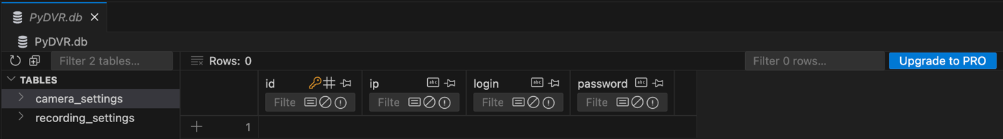

Рисунок 2.1 – Таблица camera_settings

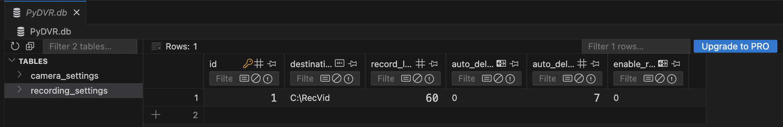

Рисунок 2.2 – Таблица recording_settings

1. Форматы хранения данных

* **Видео: Файлы в формате AVI (кодек XVID)**
* **Кадры: Обрабатываются в RGB перед отображением**
* **Лог-файлы: Сохраняются в текстовом формате .log**

1. Методы обработки информации

* **Чтение видеопотока через cv2.VideoCapture (RTSP)**
* **Кодирование видео через cv2.VideoWriter (XVID)**
* **Автоматическое удаление старых записей через скрипт**

**Логика работы:**

1. Пользователь вводит IP-адрес, логин, пароль камеры
2. Приложение подключается через RTSP
3. Видеопоток обрабатывается и отображается в PyQt5
4. Если запись включена – данные сохраняются в AVI
5. При превышении срока хранения файлы удаляются

## 2.7 Разработка программного обеспечения

Для успешной разработки программного обеспечения системы видеонаблюдения необходимо определить четкие требования, разделенные на функциональные и нефункциональные.

Функциональные требования:

1. Настройки подключения камер:

* **Пользователь должен иметь возможность добавлять, редактировать и удалять IP-камеры.**
* **Должна поддерживаться авторизация камер по логину и паролю.**
* **Приложение должно автоматически определять доступность камеры перед сохранением настроек.**

1. Просмотр видеопотока:

* **Должно быть реализовано отображение видеопотока в реальном времени.**
* **Возможность переключения между несколькими камерами.**
* **Опция полноэкранного режима просмотра.**

1. Запись видео:

* **Возможность включения/выключения автоматической записи.**
* **Запись должна сохраняться в указанную пользователем директорию.**
* **Должна быть опция настройки продолжительности записей.**
* **Функция циклической записи с автоудалением старых файлов.**

1. Управление записями:

* **Пользователь должен иметь возможность просматривать сохраненные записи.**
* **Фильтрация записей по дате и камере.**
* **Возможность удаления и экспорта видеофайлов.**

1. Настройки и конфигурация:

* **Пользователь должен иметь возможность изменять параметры хранения видео, такие как путь сохранения, время хранения файлов, включение/выключение автоудаления.**
* **Опция включения уведомлений о недоступности камеры.**

## 2.9 Проектирование прикладного программного обеспечения

UML-диаграмма с функционалом пользователей представлена на рисунке 2.1. Доступ к программному обеспечению осуществляется двумя ролями: пользователь и администратор. Пользователю доступны регистрация, авторизация, создание и редактирование заметки, создание напоминания и команды, просмотр уведомлений. Администратор группы имеет дополнительные возможности, по сравнению с пользователем: добавление и удаление участников, удаление команды.

На рисунке 2.2 представлена диаграмма деятельности для входа в систему.

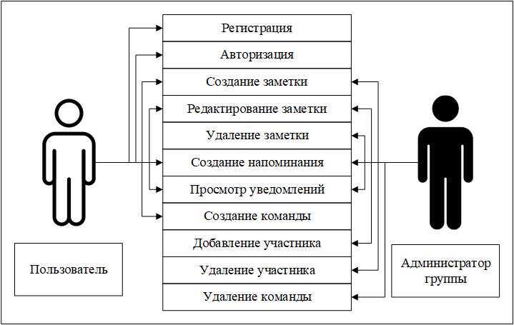

Рисунок 2.1 – Функционал пользователя и администратора группы

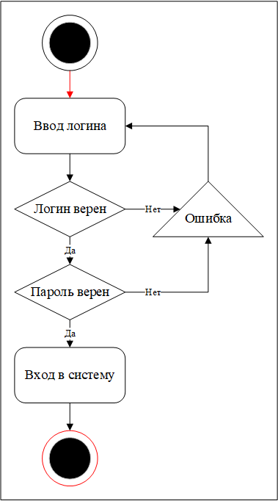

Рисунок 2.9.2 – Диаграмма деятельности для входа в систему

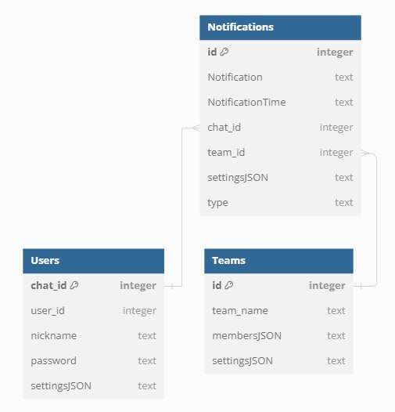Рисунок 2.9.3 – Структура базы данных

## 2.10 Разработка руководства системного программиста

Шаг 1: Установка Git

1. Откройте терминал на вашем сервере.
2. Установите Git, если он еще не установлен. Для этого выполните команду:

sudo apt-get update

sudo apt-get install git

Шаг 2: Клонирование репозитория

1. В терминале выполните команду:

git clone https://github.com/Nicki-Pikachuherics/DiplomkaYopte.git

1. Перейдите в каталог проекта:

cd DiplomkaYopte

Шаг 3: Установка Python [11] и виртуального окружения

1. Убедитесь, что Python [11] установлен. Обычно в современных версиях Linux Python [11] уже установлен. Проверить это можно командой:

python3 --version

1. Установите pip (если он еще не установлен):

sudo apt-get install python3-pip

1. Установите модуль venv для создания виртуального окружения:

sudo apt-get install python3-venv

Шаг 4: Создание и активация виртуального окружения

1. Создайте виртуальное окружение в каталоге проекта:

python3 -m venv venv

1. Активируйте виртуальное окружение:

source venv/bin/activate

Шаг 5: Установка зависимостей проекта

1. Убедитесь, что вы находитесь в корневом каталоге проекта и виртуальное окружение активировано.
2. Установите все необходимые пакеты, указанные в файле requirements.txt:

pip install -r requirements.txt

Шаг 6: Запуск проекта

1. Проект содержит файл main.py, выполните:

python main.py

Шаг 7: Дополнительные настройки (опционально)

1. Настройте сервер для работы в фоне. Для этого можно использовать инструменты вроде screen, tmux или системные службы (systemd).

* Пример для screen:

screen -S DiplomkaYopte

python main.py

Для выхода из сессии screen без завершения работы скрипта, нажмите Ctrl+A, затем D.

Для systemd создайте файл службы:

sudo nano /etc/systemd/system/DiplomkaYopte.service

Вставьте в него следующее содержимое, адаптировав пути к вашему проекту:

[Unit]

Description=DiplomkaYopte

After=network.target

[Service]

User=your_user

WorkingDirectory=/path/to/your/project

ExecStart=/path/to/your/project/venv/bin/python /path/to/your/project/main.py

Restart=always

[Install]

WantedBy=multi-user.target

Сохраните файл и выйдите из редактора.

Активируйте и запустите службу:

sudo systemctl enable DiplomkaYopte.service

sudo systemctl start DiplomkaYopte.service

## 2.11 Тестирование телеграм-бота

Тестирование является важной частью процесса разработки программного обеспечения, обеспечивающей качество и надежность приложения. Ниже представлена таблица с результатами проведенных тестов для Telegram-бота.

Таблица 2.8 - Результаты тестирования телеграм-бота

|  |  |  |  |  |  |  |
| --- | --- | --- | --- | --- | --- | --- |
| № | Вид тестирования | Тест-кейс | Описание | Ожидаемый результат | Фактический результат | Статус |
| 1 | Функциональное | Регистрация пользователя | Проверка процесса регистрации пользователя с корректными данными. | Пользователь успешно зарегистрирован и получает приветственное сообщение. | Пользователь успешно зарегистрирован и получает приветственное сообщение. | Пройден |
| 2 | Функциональное | Регистрация пользователя с некорректными данными | Ввод некорректных данных (пустое поле, слишком короткий пароль). | Получение сообщений об ошибках. | Получение сообщений об ошибках. | Пройден |
| 3 | Функциональное | Аутентификация пользователя | Проверка входа с правильными данными. | Успешная аутентификация. | Успешная аутентификация. | Пройден |
| 4 | Функциональное | Аутентификация с неверными данными | Ввод неверного логина или пароля. | Получение сообщения об ошибке аутентификации. | Получение сообщения об ошибке аутентификации. | Пройден |
| 5 | Функциональное | Добавление нового события | Добавление нового события с корректными данными. | Событие успешно добавлено. | Событие успешно добавлено. | Пройден |
| 6 | Функциональное | Добавление события с некорректными данными | Ввод некорректных данных (пустое поле, неправильный формат даты). | Получение сообщений об ошибках. | Получение сообщений об ошибках. | Пройден |
| 7 | Функциональное | Получение уведомлений | Проверка получения уведомлений о событиях. | Уведомления получены в указанное время. | Уведомления получены в указанное время. | Пройден |

Продолжение таблицы 2.8

|  |  |  |  |  |  |  |
| --- | --- | --- | --- | --- | --- | --- |
| 8 | Нагрузочное | Одновременное подключение большого количества пользователей | Тестирование стабильности при подключении множества пользователей. | Система справляется с нагрузкой. | Система справляется с нагрузкой. | Пройден |
| 9 | Нагрузочное | Множественные запросы на создание событий | Проверка реакции системы на множественные запросы. | Система обрабатывает запросы без сбоев. | Система обрабатывает запросы без сбоев. | Пройден |
| 10 | Интеграционное | Взаимодействие с базой данных | Проверка корректности взаимодействия бота с базой данных. | Данные корректно сохраняются и извлекаются. | Данные корректно сохраняются и извлекаются. | Пройден |
| 11 | Интеграционное | Взаимодействие с внешними API | Проверка корректности взаимодействия с внешними API (если используются). | Успешное взаимодействие с API. | Успешное взаимодействие с API. | Пройден |
| 12 | Регрессионное | Проверка всех основных сценариев после изменений в коде | Проверка всех основных сценариев после внесения изменений в код. | Функциональность не нарушена. | Функциональность не нарушена. | Пройден |
| 13 | Регрессионное | Проверка исправленных багов и новых функциональностей | Проверка исправленных багов и новых функциональностей. | Все исправления и новые функции работают корректно. | Все исправления и новые функции работают корректно. | Пройден |

Все тесты были успешно проведены, и результаты показали, что Telegram-бот работает корректно, соответствуя заявленным функциональным требованиям. Нагрузочные и интеграционные тесты также подтвердили стабильность и надежность системы.

# Заключение

В рамках данной выпускной квалификационной работы был разработан телеграм-бот для автоматизации и оптимизации взаимодействия пользователей и администраторов в командной среде. В процессе работы были выполнены следующие задачи:

1. Анализ требований: Были изучены требования к функциональности и производительности системы, на основании которых была спроектирована архитектура телеграм-бота.
2. Проектирование системы: Проведено проектирование базы данных и разработаны UML-диаграммы для описания взаимодействия пользователей и компонентов системы.
3. Разработка программного обеспечения: Осуществлена разработка телеграм-бота, включая реализацию основных функций, таких как регистрация и аутентификация пользователей, управление уведомлениями и событиями, а также взаимодействие с базой данных.
4. Тестирование системы: Проведены различные виды тестирования (функциональное, нагрузочное, интеграционное и регрессионное), которые подтвердили корректность работы всех компонентов системы и соответствие заявленным требованиям.
5. Документация: Разработана необходимая документация, включая руководство системного программиста и инструкцию по установке и запуску проекта.

Результатом выполненной работы является готовый к использованию телеграм-бот, который позволяет пользователям и администраторам эффективно взаимодействовать в рамках командных проектов. Проведенные тестирования показали высокую надежность и стабильность системы, что позволяет рекомендовать ее для использования в реальных условиях.

В ходе выполнения проекта были получены ценные знания и навыки в области проектирования и разработки программного обеспечения, а также в управлении проектами и работе с современными инструментами и технологиями. Это позволит в дальнейшем успешно применять данные знания на практике и продолжать совершенствоваться в выбранной профессиональной области.

Настоящая работа является важным шагом на пути к профессиональному росту и развитию, предоставляя возможность практического применения теоретических знаний и способствуя их углубленному освоению.

# Список используемых источников

1. ГОСТ 7.32-2017. Межгосударственный стандарт. Система стандартов по информации, библиотечному и издательскому делу. Отчет о научноисследовательской работе. Структура и правила оформления: издание официальное : утв. и введ. в действие приказом Росстандарта от 24.10.2017 № 1494-ст.: [Электронный ресурс] - Режим доступа: http://docs.cntd.ru/document/1200157208 (дата обращения: 29.05.2024).
2. ГОСТ Р 7.0.100–2018. Библиографическая запись. Сокращение слов и словосочетаний на русском языке. Общие требования и правила : издание официальное : утв. и введ. в действие приказом Федерального агентства по техническому регулированию и метрологии от 3 декабря 2018 года № 1050-ст.: [Электронный ресурс] - Режим доступа: http://docs.cntd.ru/document/1200093114 (дата обращения: 29.05.2024).
3. ГОСТ 34.602-89. Информационная технология. Комплекс стандартов на автоматизированные системы Техническое задание на создание автоматизированной системы: утвержден и введен в действие Постановлением Государственного комитета СССР по стандартам от 24 марта 1989 г. N 661 дата введения установлена 1990-01-01. [Электронный ресурс] - Режим доступа: http://docs.cntd.ru/document/gost-34-602-89 (дата обращения: 29.05.2024).
4. ГОСТ 34.003-90. Информационная технология. Комплекс стандартов на автоматизированные системы. Термины и определения: утвержден и введен в действие Постановлением Государственного комитета СССР по управлению качеством продукции и стандартам от 27.12.90 N 3399 дата введения установлена 1992-01-01. [Электронный ресурс] - Режим доступа: http://docs.cntd.ru/document/1200006979 (дата обращения: 29.05.2024).
5. ГОСТ 34.603-92. Виды испытаний автоматизированных систем: утвержден и введен в действие Постановлением Комитета стандартизации и метрологии СССР от 17.02.92 N 161 дата введения установлена 1993-01-01. [Электронный ресурс] - Режим доступа: http://docs.cntd.ru/document/gost-34-602-89 (дата обращения: 29.05.2024).
6. ГОСТ 19.102-77. Единая система программной документации. Стадии разработки: утвержден и введен в действие Постановлением Государственного комитета стандартов Совета Министров СССР от 20 мая 1977 г. N 1268 дата введения установлена 1980-01-01. [Электронный ресурс] - Режим доступа: http://docs.cntd.ru/document/1200007628 (дата обращения: 29.05.2024).
7. ГОСТ 19.402-78. Единая система программной документации. Описание программы: утвержден и введен в действие Постановлением Государственного комитета СССР по стандартам от 18 декабря 1978 г. N 3350 дата введения установлена 1980-01-01. [Электронный ресурс] - Режим доступа: http://docs.cntd.ru/document/1200007652 (дата обращения: 29.05.2024).
8. ГОСТ 19.105-78. Единая система программной документации. Общие требования к программным документам: утвержден и введен в действие Постановлением Государственного комитета СССР по стандартам от 18 декабря 1978 г. N 3350 дата введения установлена 1980-01-01. [Электронный ресурс] - Режим доступа: http://docs.cntd.ru/document/1200007646 (дата обращения: 29.05.2024).
9. ГОСТ 19.505-79. ЕСПД. Руководство оператора. Требования к содержанию и оформлению: утвержден и введен в действие Постановлением Государственного комитета СССР по стандартам от 12 января 1979 г. N 74 дата введения установлена 1980-01-01. [Электронный ресурс] - Режим доступа: http://docs.cntd.ru/document/gost-19-505-79-espd (дата обращения: 29.05.2024).
10. ГОСТ 34.003-90. "Автоматизированные системы. Термины и определения".
11. Python Software Foundation. Python 3.10 Documentation: утверждено и введено в действие Python Software Foundation, [Электронный ресурс] - Режим доступа: https://docs.python.org/3/ (дата обращения: 29.05.2024).
12. Oleksii Tsiomyk. pyTelegramBotAPI: A simple, but powerful Telegram Bot API: утверждено и введено в действие Oleksii Tsiomyk, [Электронный ресурс] - Режим доступа: https://github.com/eternnoir/pyTelegramBotAPI (дата обращения: 29.05.2024).
13. Sanic Community. Sanic: Async Python 3.7+ web server/framework: утверждено и введено в действие Sanic Community, [Электронный ресурс] - Режим доступа: https://sanic.dev/ (дата обращения: 29.05.2024).
14. SQLite Development Team. SQLite Documentation: утверждено и введено в действие SQLite Development Team, [Электронный ресурс] - Режим доступа: https://www.sqlite.org/docs.html (дата обращения: 29.05.2024).
15. Andrei Bondarenko. telebot-calendar [15]: Inline calendar for pyTelegramBotAPI: утверждено и введено в действие Andrei Bondarenko, [Электронный ресурс] - Режим доступа: https://github.com/C-Nedelcu/telebot-calendar (дата обращения: 29.05.2024).
16. Mozilla Developer Network (MDN). CSS: Cascading Style Sheets: утверждено и введено в действие Mozilla Developer Network (MDN), [Электронный ресурс] - Режим доступа: https://developer.mozilla.org/en-US/docs/Web/CSS (дата обращения: 29.05.2024).
17. Jay Bryant. The Definitive Guide to SQLite: утверждено и введено в действие Apress, 2019. - ISBN: 978-1-4842-4469-5.
18. Python Software Foundation. Asyncio: Asynchronous I/O in Python: утверждено и введено в действие Python Software Foundation, [Электронный ресурс] - Режим доступа: https://docs.python.org/3/library/asyncio.html (дата обращения: 29.05.2024).
19. Zed A. Shaw. Learn Python the Hard Way: A Very Simple Introduction to the Terrifyingly Beautiful World of Computers and Code: утверждено и введено в действие Addison-Wesley Professional, 2017. - ISBN: 978-0-13-469288-3.
20. Telegram. Telegram Bot API Documentation: утверждено и введено в действие Telegram, [Электронный ресурс] - Режим доступа: https://core.telegram.org/bots/api (дата обращения: 29.05.2024).

# Приложение А

Руководство пользователя

Для начала работы отсканируйте QR-код:



Рисунок А.1 – QR-код для перехода в телеграм-бот

Или перейдите по ссылке: <https://t.me/MyPersonalAssistantPro_Bot>

Или введите в поиск Telegram: MyPersonalAssistantPro_Bot

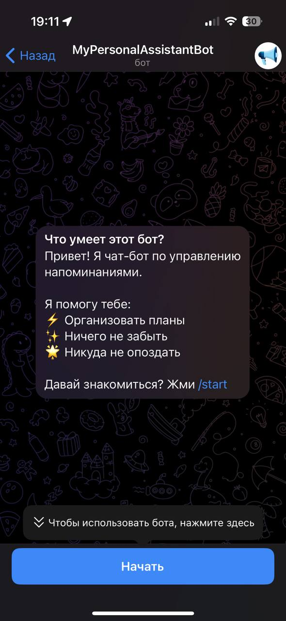

Рисунок А.2 – Стартовый экран телеграм-бота

Для начала работы нажмите «Начать» или /start в приветственном сообщении телеграм-бота:

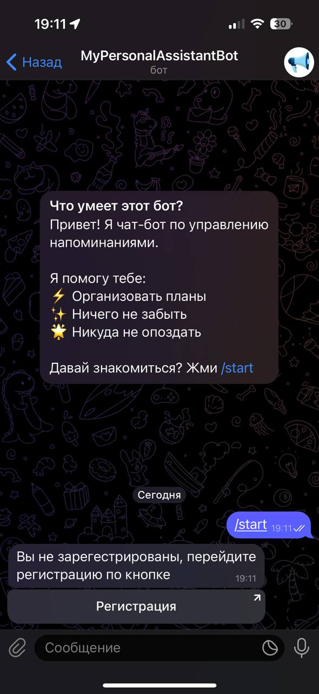

Рисунок А.3 – Начало работы телеграм-бота

Далее необходимо нажать на кнопку «Регистрация» и подтвердить переход по ссылке:

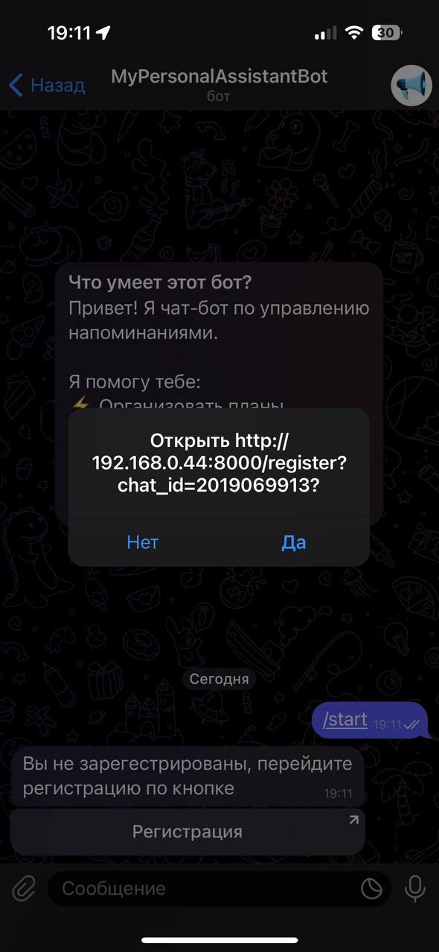

Рисунок А.4 – Подтверждение перехода по внешней ссылке

В открывшемся окне необходимо ввести имя пользователя и пароль и нажать кнопку «Зарегистрироваться»

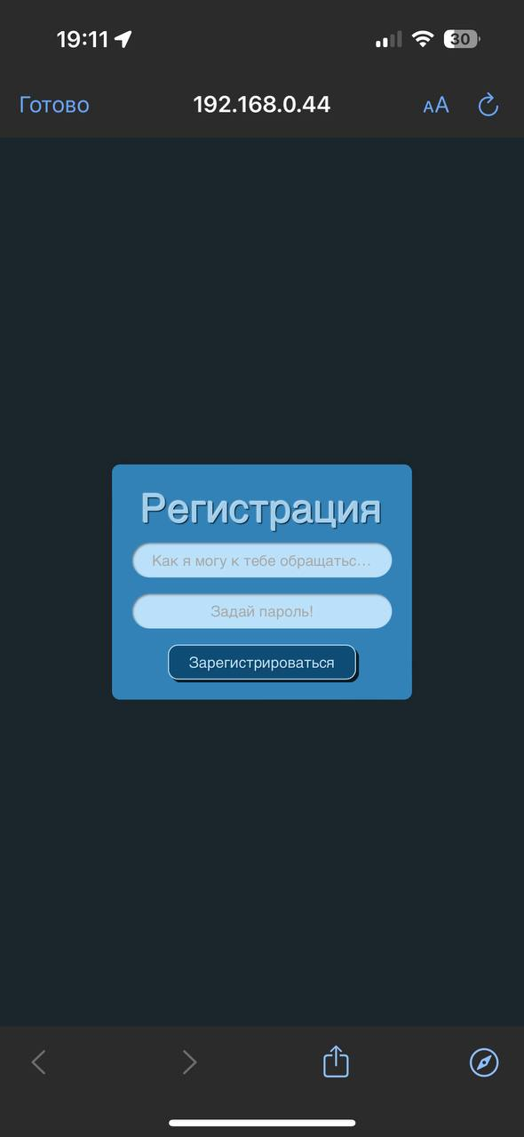

Рисунок А.5 – Окно авторизации

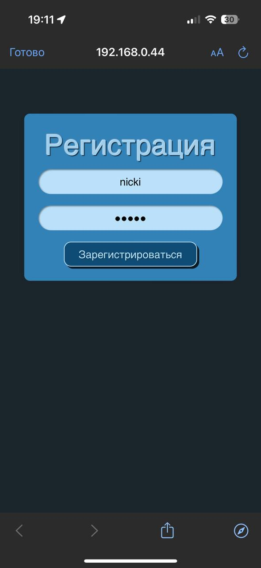

Рисунок А.6 – Окно авторизации заполненное

После заполнения регистрационных данных, откроется окно пользователя, а в телеграмм-бот придет уведомление об успешной регистрации в системе:

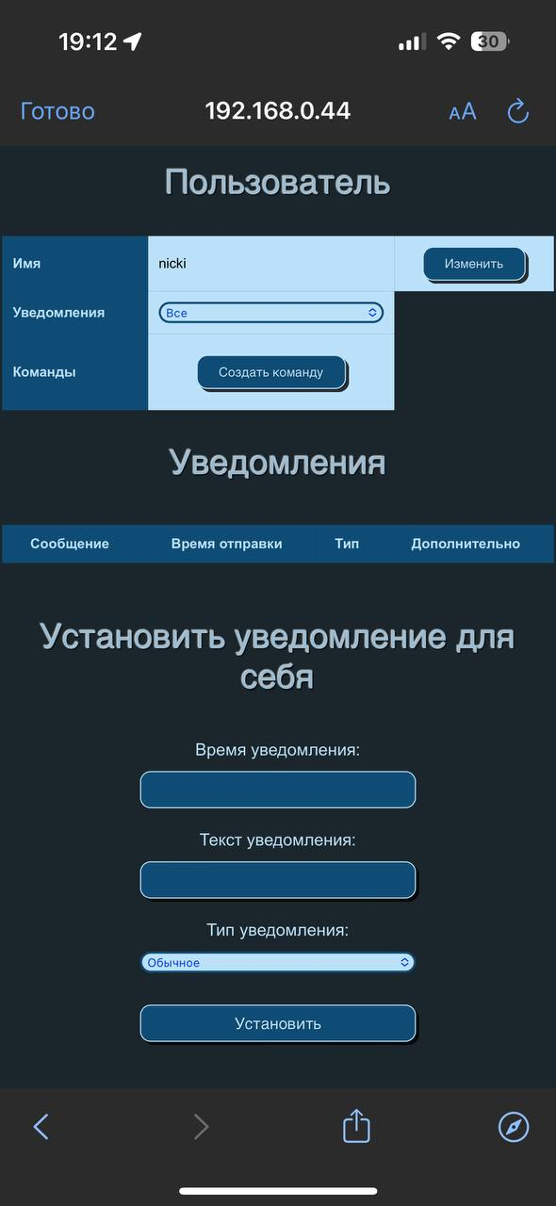

Рисунок А.7 – Интерфейс зарегистрированного-авторизованного пользователя

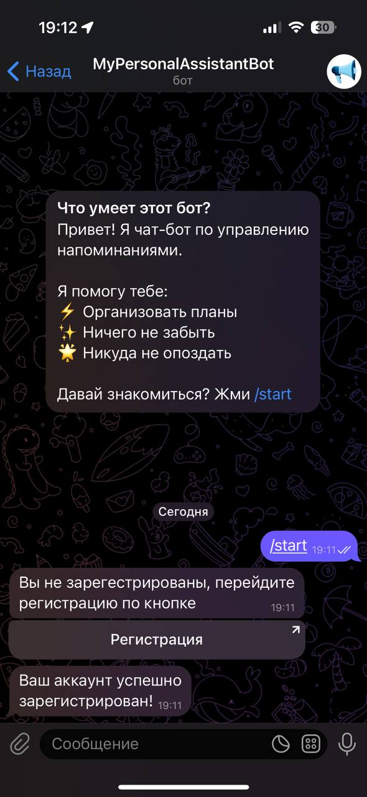

Рисунок А.8 – Уведомление об успешной регистрации в системе

Появляется кнопка вызова контекстного меню, нажав на которую открывается само контекстное меню:

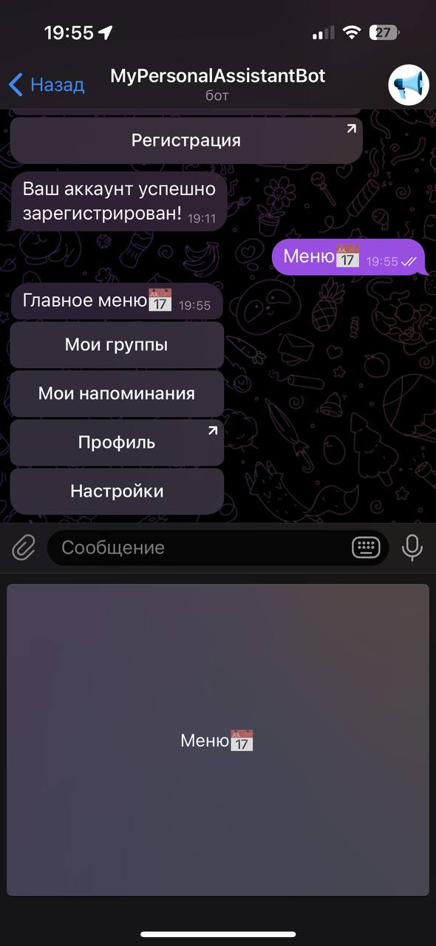

Рисунок А.9 – Вызов контекстного меню

Первый пункт меню – «Мои группы», позволяет управлять созданными группами, вызывается нажатием на указанную кнопку:

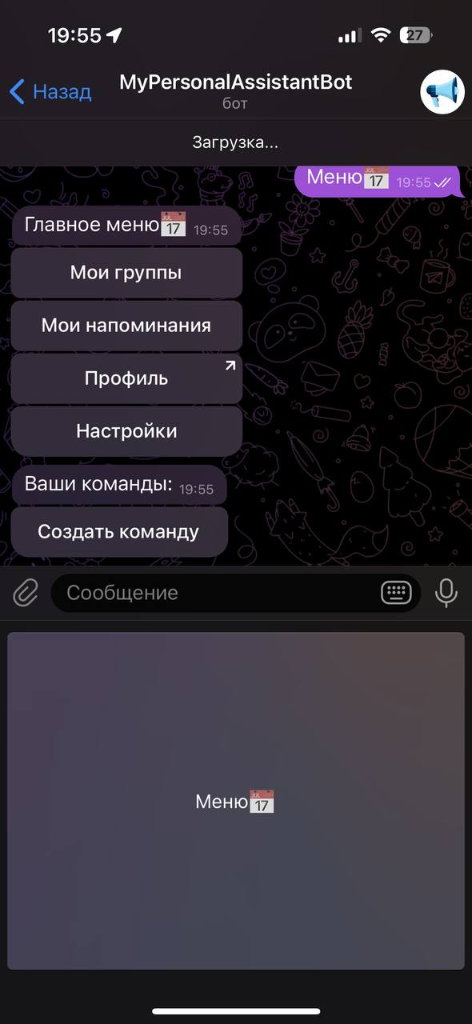

Рисунок А.10 – Вызов подменю «Мои группы»

Для создания группы пользователей требуется нажать на соответствующую кнопку «Создать команду»:

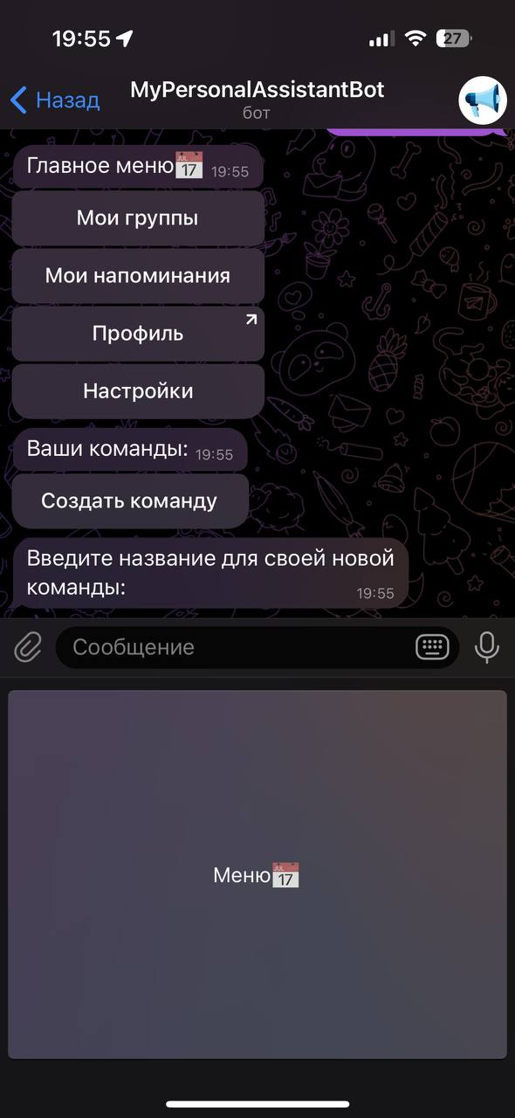

Рисунок А.11 – Создание группы пользователей

Следующим шагом будет указание названия создаваемой группы пользователей:

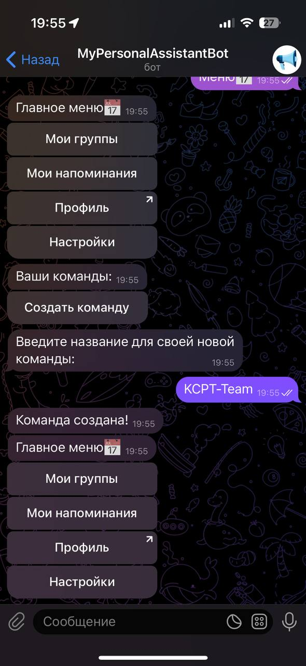

Рисунок А.12 – Уведомление об успешном создании группы пользователей

Проверить факт создания группы и перейти к управлению можно повторно нажав на «Мои группы» и выбрать команду:

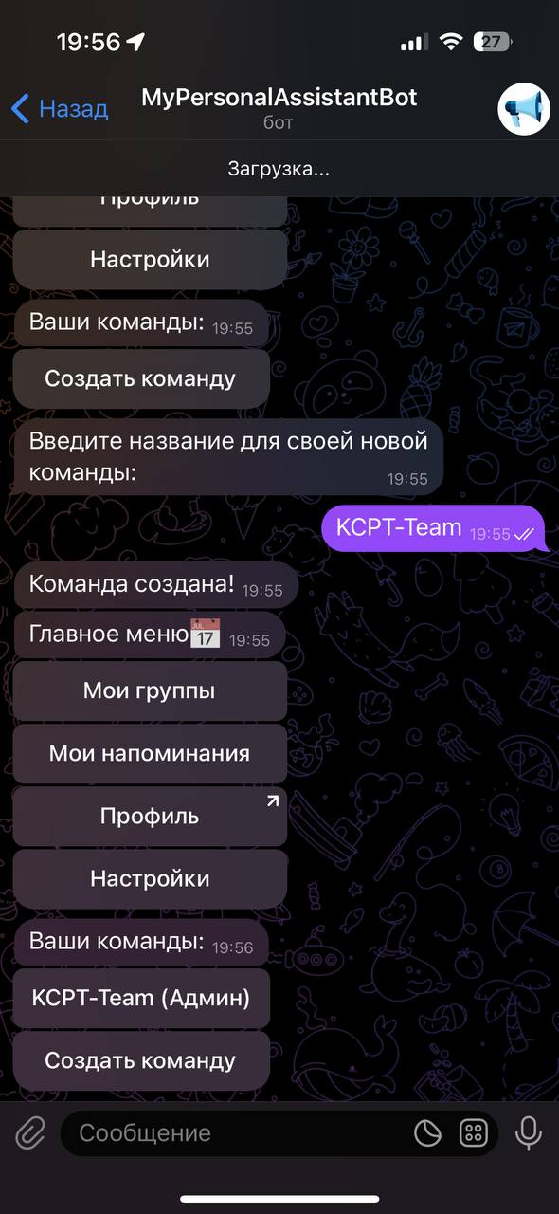

Рисунок А.13 – Список команд

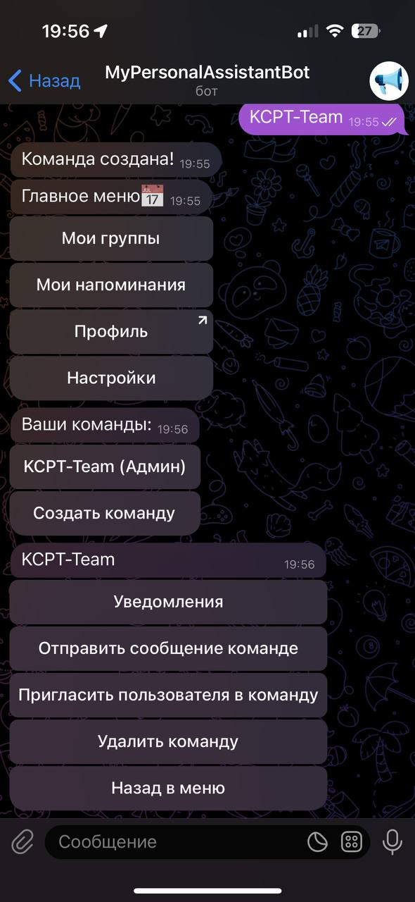

Рисунок А.14 – Управление командой

Для добавления пользователя в группу, требуется нажать на «Пригласить пользователя в команду» и предоставить ему ссылку, пользователь должен быть зарегистрирован предварительно:

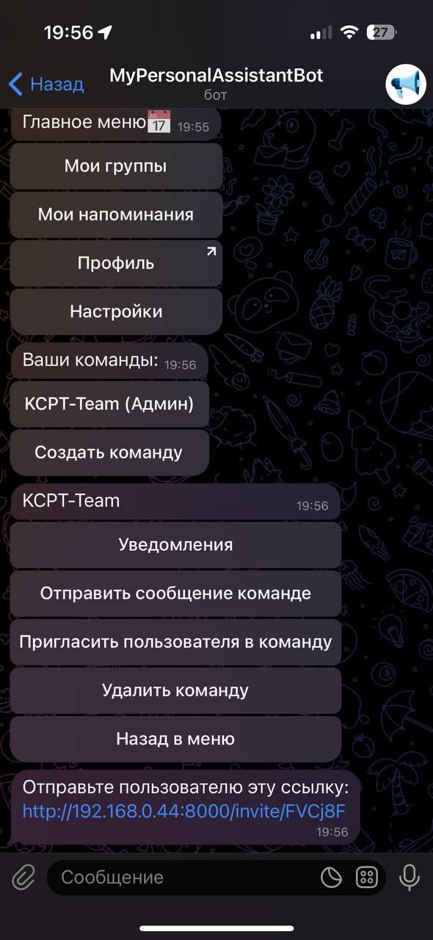

Рисунок А.15 – Создание ссылки-приглашения в команду

Для создания сообщения группе пользователей необходимо нажать «Отправить сообщение команде» и ввести сообщение:

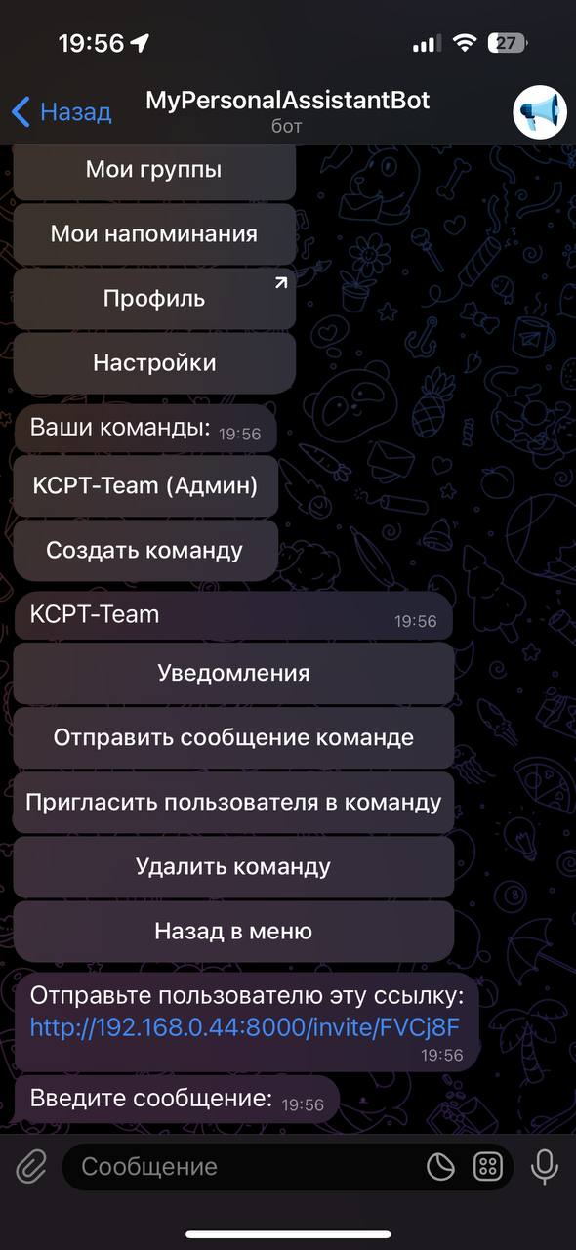

Рисунок А.16 – Создание сообщения группе пользователь

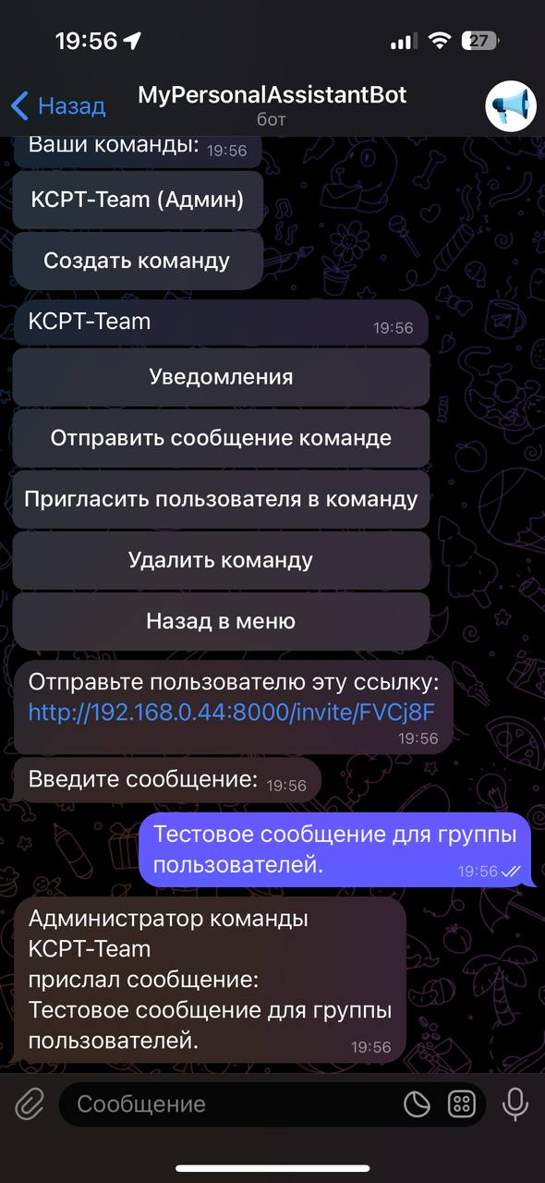

Рисунок А.17 – Получение сообщения для группы пользователей

Для удаления команды достаточно выбрать команду и нажать «Удалить команду»:

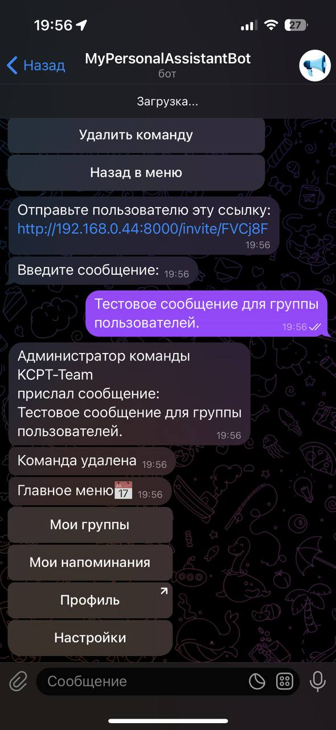

Рисунок А.18 – Уведомление об успешной регистрации в системе

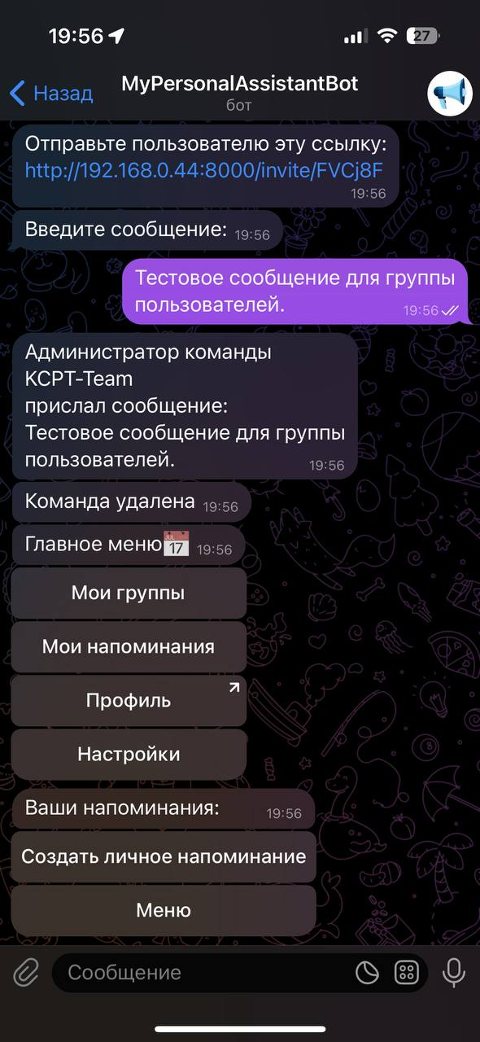

Рисунок А.19 – Уведомление об успешном удалении группы пользователей

Для создания персонального уведомления достаточно из контексного меню перейти во вкладку «Мои напоминания», нажать «Создать личное напоминание»:

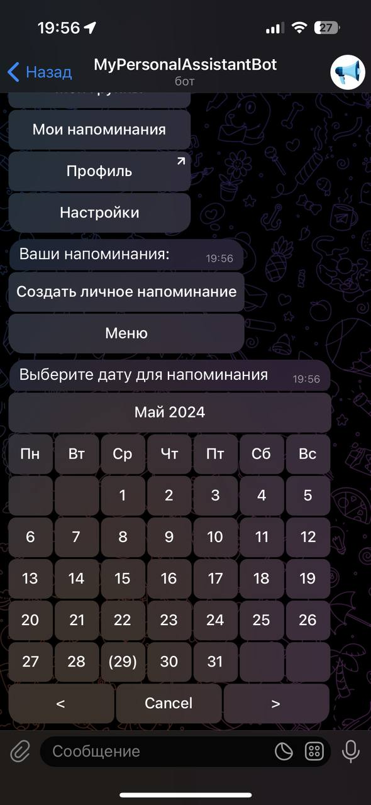

Рисунок А.20 – Процесс создания напоминания, выбор даты

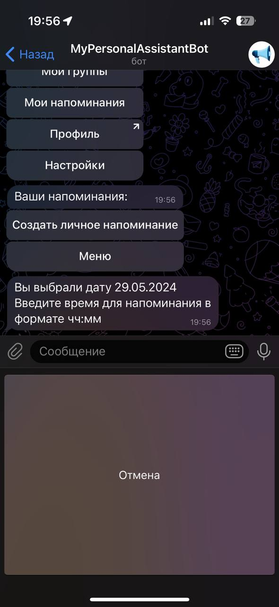

Рисунок А.21 – Процесс создания уведомления, выбор времени

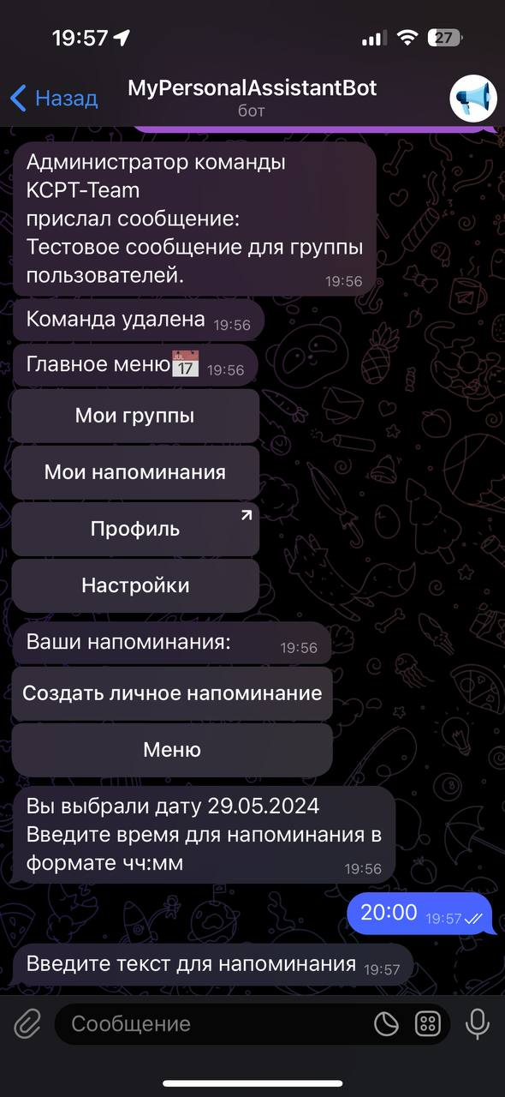

Рисунок А.22 – Процесс создания уведомления, текст уведомления

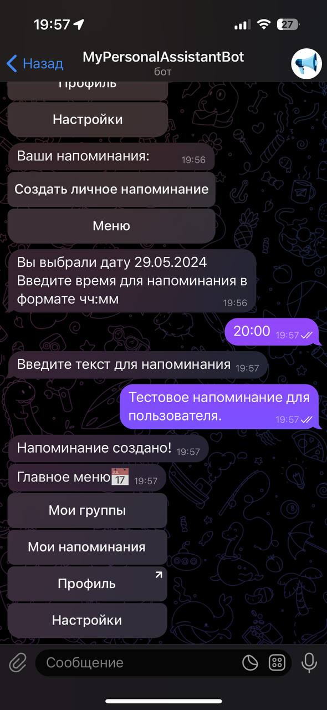

Рисунок А.23 – Уведомление об успешном создании уведомления

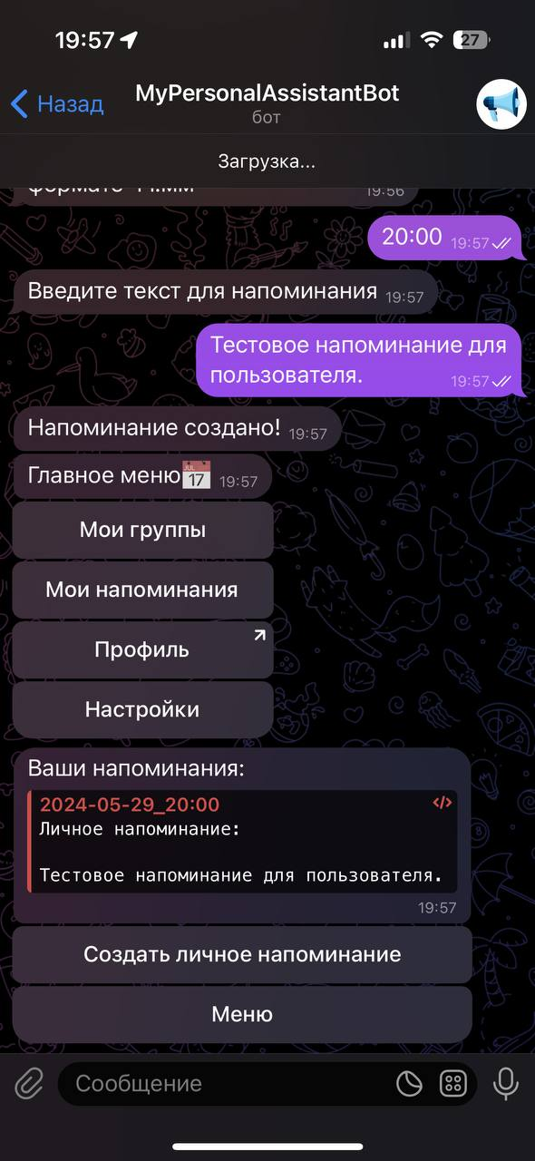

Рисунок А.24 – Проверка наличия уведомления

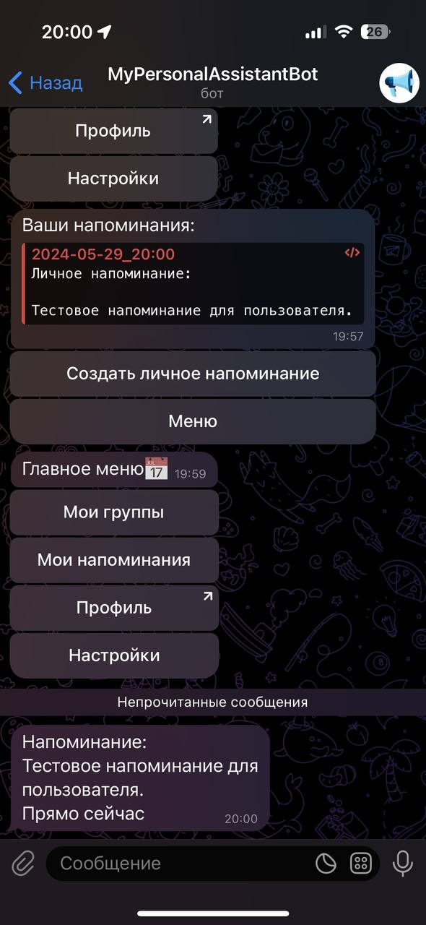

Рисунок А.25 – Проверка получения уведомления

Расширенный функционал бота расположен в веб-интерфейсе, попасть в который можно нажав на кнопку «Настройки»:

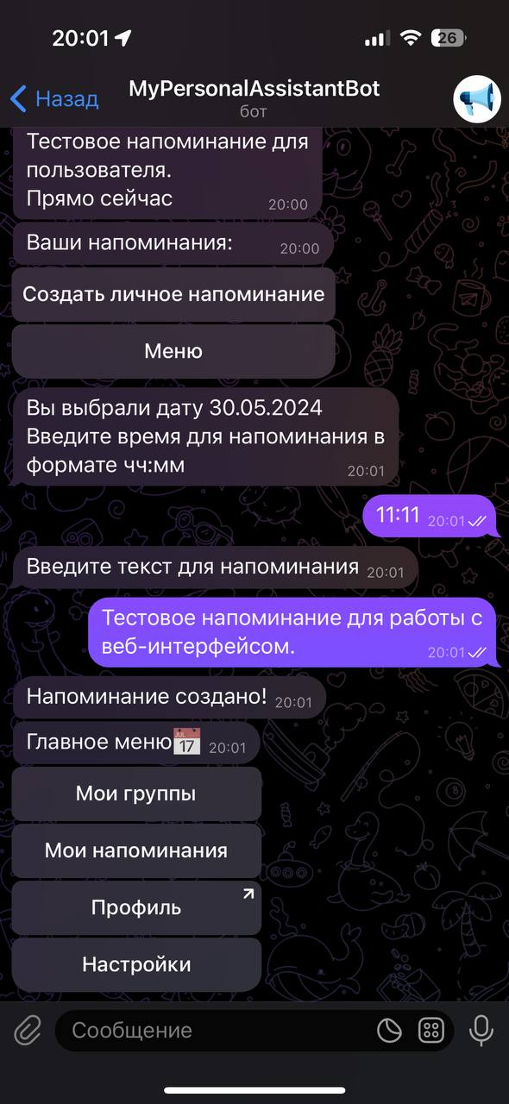

Рисунок А.26 – Вызов контекстного меню

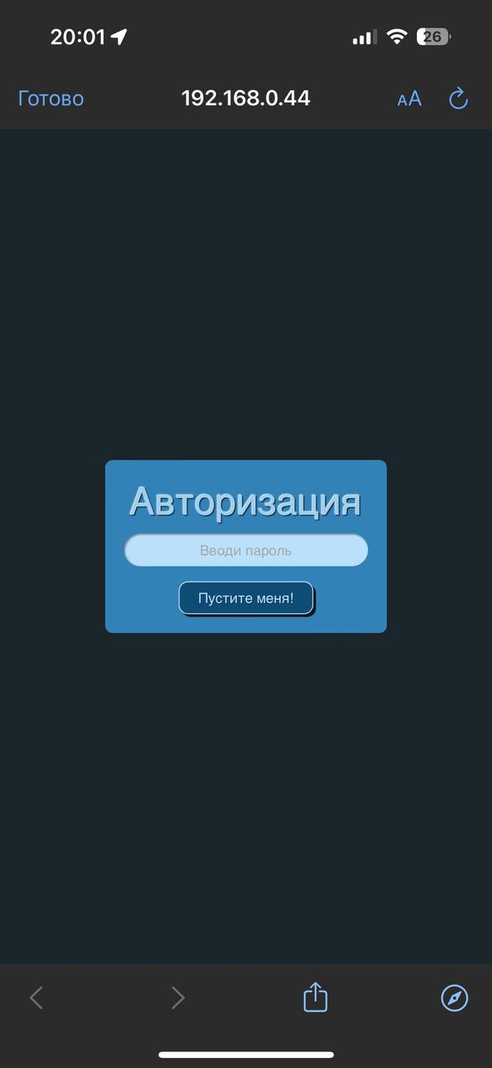

Рисунок А.27 – Авторизация в системе

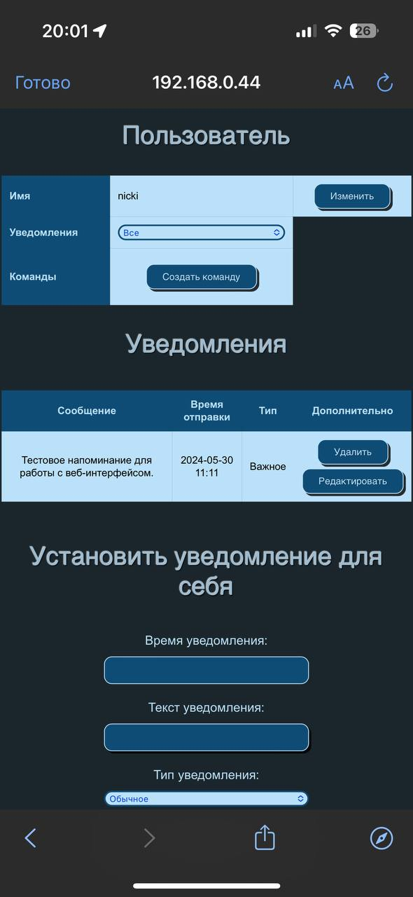

Рисунок А.28 – Веб интерфейс пользователя